府立高校改革の具体的な方向性と
それを踏まえた入学者選抜制度のあり方について
（答申）

令和６年８月23日
大阪府学校教育審議会
目次
はじめに 1
第１章 府立高校をめぐる状況 2
１ これまでの大阪府の取組み 3
（１）全日制の課程
①エンパワメントスクール
②ステップスクール
③日本語指導が必要な帰国生徒・外国人生徒入学者選抜を実施している高校
（２）定時制の課程
①多部制単位制Ⅰ・Ⅱ部、昼夜間単位制
②夜間定時制の課程
（３）通信制の課程
（４）支援体制の整備
２ 府立高校を取り巻く環境の変化 6
２－１ 多様化する生徒の状況
（１）府内公立中学校における長期欠席者数・不登校生徒数の増加
（２）障がい等により配慮を要する生徒数の増加
（３）日本語指導が必要な生徒数の増加
２－２ 普通科高校を取り巻く状況
（１）府における普通科での取組み
２－３ 解決すべき課題
（１）より多様化する生徒・保護者のニーズ
①昼間の高校の役割整理
②日本語指導が必要な生徒数の増加への対応
（２）現在の府立高校における教育システムの制約
（３）普通科高校における特色化・魅力化
（４）夜間定時制・通信制の課程の志願動向や生徒像の変化
①夜間定時制の課程
②通信制の課程
３ 選抜制度 21
３－１ 選抜制度の変遷
３－２ 現行選抜の基本的な理念
３－３ 現行選抜の課題

第２章 教育を取り巻く国の動き 23
１ スクール・ミッションの再定義 24
２ 学習指導要領の改訂 25
３ 多様化する生徒への対応 26
（１）高等学校教育の在り方ワーキンググループ中間まとめ
（２）学びの多様化学校（いわゆる不登校特例校）
４ 普通科改革 28
（１）新しい時代の高等学校教育の実現に向けた制度改正等
（２）新学科設置の要件

第３章 これからの府立高校改革の方向性に関する提言 31
第１ 多様なニーズに応える府立高校 32
１ 新たな取組みの検討 32
１－１ 柔軟な学びに向けた取組み
（１）通信の方法を活用するなど柔軟な学びと通信制高校の機能強化
（２）「学びの多様化学校（いわゆる不登校特例校）」設置の検討
１－２ これまでの取組みの再構築
（１）不登校等に対する支援の充実
①夜間定時制の課程
②通信制の課程のあり方
（２）日本語指導にかかる支援の充実
２ これまでの取組みの充実 35
（１）専門スタッフや中学校等との連携・校内体制の強化
（２）必要な支援体制の充実
第２ 普通科改革 37
１ 普通科にかかる取組みの検討（特色・魅力づくり） 37
（１）「普通科（地域社会に関する学科）」の設置
（２）「普通科（学際領域に関する学科）」の設置
（３）新たな学科における教育の実践にあたって
第３ 府立高校のさらなる魅力化と情報発信力の強化 40
（１）ブランド力の向上
（２）積極的なプロモーション活動
（３）高大接続の充実

第４章 これからの府立高校の入学者選抜制度のあり方に関する提言 42
１ 選抜制度改革の背景 43
２ 入学者選抜改善の理念 43
３ 具体的提言 44
３－１ 高校の特色や魅力に適う選抜
３－２ 高校生活充実のための選抜日程
３－３ 複数の受験機会の確保
３－４ これらの制度改革によらない選抜
３－５ 制度導入にあたっての留意事項
おわりに 47

はじめに

本審議会では、令和４年１月に、公平性・卓越性・多様性の３つの観点から、生徒の多様性を踏まえた「今後の府立高校のあり方等について」答申を行い、生徒の多様性に応じて誰一人として取り残すことのない教育、個性や才能を伸ばし自己肯定感を育む教育をめざすべく、「就学機会の確保」「学習・支援機能の充実」「進学・就職等の支援」「教育基盤の底上げ」「学校運営を支える仕組みの充実」の各観点から、具体的な提言を行った。

一方、令和２年から約３年間に及ぶ新型コロナウイルス感染症の感染拡大の影響に加え、急激な少子化やグローバル化、情報化の進展等による社会情勢の変化により、子どもたちを取り巻く教育環境は大きく変わりつつある。
令和５年５月には、同感染症が２類から５類に移行し、学校現場においても徐々にコロナ禍前の環境に戻りつつあるが、様々な不安や悩み、背景を有する生徒の抱える課題等が表面化しており、とりわけ不登校生徒数の増加は顕著となっている。
また、子どもたちや保護者の学びへのニーズは多様化しており、府立高等学校（以下、「府立高校」という。）全日制の課程を志願する生徒の割合が減少し、通信制の課程への進学率は上昇傾向にある。このため、特に生徒数で約６割を占める普通科においては、さらなる特色化をすすめ、魅力ある学校の実現に向けた教育基盤の充実を図る必要がある。
学校は、子どもたちにとって、日々の生活の中で実社会との関わりを築きあげていく場であるとともに、将来の社会的自立に向けた準備段階の場でもある。高等学校入学者選抜は多くの受験生にとって初めて経験する重要なキャリア形成の場の一つであり、また、入学後の高校での学びを通じて、生徒自身が自己のあり方や生き方を考えることが求められている。

大阪府においては、これらの状況を踏まえ、本審議会に対し、「府立高校改革の具体的な方向性とそれを踏まえた入学者選抜制度のあり方について」諮問がなされ、より専門的な見地から審議を進めるため、「多様なニーズに応える府立学校のあり方検討部会」を設置し、5回にわたり集中審議を行った。部会の報告等をもとに府立高校改革の具体的方向性を中間報告としてとりまとめ、それ以降、この方向性に沿った形で、６回の審議を重ね、入学者選抜制度改革について議論を重ねてきた。

本答申では、これらの教育環境の変化や多様化する生徒・保護者のニーズに的確に対応し、「選ばれる府立高校」となるための今後の改革の方向性と望ましい入学者選抜制度のあり方について提言する。

第１章 府立高校をめぐる状況

第１章 府立高校をめぐる状況

本章では、多様なニーズに応える府立高校のあり方を検討するにあたり、これまでの府立高校における取組みと府立高校を取り巻く環境の変化と課題について確認する。

１ これまでの大阪府の取組み
大阪府では、これまで「卓越性」「公平性」「多様性」をキーワードに、多様な学びのニーズに応えるため、様々なタイプの学校を設置してきた。そのうち、生徒への支援に特徴のある府立高校についてまとめた。

（１）全日制の課程

①エンパワメントスクール
エンパワメントスクール（以下、「ES」という。）は、生徒の「わかる喜び」や「学ぶ意欲」を引き出すため、義務教育段階からの学び直しのカリキュラムを設定するとともに、１年次においては、毎日30分間ずつ、国語・数学・英語を習熟度別クラスで学ぶモジュール授業を実施している。
また、社会人基礎力を身に付けるため、正解が１つでない問題に取り組む「エンパワメントタイム」を実施するとともに、スクールカウンセラー（以下、「SC」という。）やスクールソーシャルワーカー（以下、「SSW」という。）、キャリア教育コーディネーター（以下、「CC」という。）を配置し、生徒の学校生活を支援するとともに、卒業後の社会的自立に向けたキャリア教育を推進している。
淀川清流、成城、西成、長吉、箕面東、布施北、和泉総合、岬
※ 西成・岬は、令和６年度からステップスクールに改編

②ステップスクール
令和４年１月の大阪府学校教育審議会答申「今後の府立高校のあり方等について」における「インクルーシブ教育システムの考え方をより具体的・実践的に行う高校の設置について検討を行うべき。」との提言を受け、令和６年度から西成高校と岬高校をステップスクールに単独改編することを決定し、一部の教育内容を令和５年度から先行実施し、令和６年４月より改編した。
ステップスクールは、１クラス30人程度の少人数クラス編制や習熟度別学習の導入に加え、SCの常駐化をはじめとする専門スタッフの活用によるサポート体制を備え、学校生活に不安を感じやすい生徒が安心できる環境を整えている。また、地域企業等と連携した体験型学習や職業体験など、地域とつながるカリキュラムを取り入れ、生徒が自分らしく、意欲的に学びながら社会で自立する力を育むことをめざしている。
西成、岬 （令和6年4月より改編）

③日本語指導が必要な帰国生徒・外国人生徒入学者選抜を実施している高校
大阪府においては、平成13年度選抜より「中国帰国生徒及び外国人生徒入学者選抜」（現在の「日本語指導が必要な帰国生徒・外国人生徒入学者選抜」。以下、「日本語指導が必要な生徒選抜」という。）を実施するとともに、一般選抜等においても日本語指導が必要な生徒等に対して受験上の配慮を行っている。また、全校を対象に生徒の学習機会の確保や、学びの動機付け、学習意欲の向上を図るため、生徒の母語・母文化を理解する人材を派遣している。加えて、ICTを活用し、日本語指導のできる教員が遠隔により支援を行う取組みなども進めている。
東淀川（普通科）、福井、門真なみはや、八尾北、成美（以上、総合学科）、長吉、布施北（以上、総合学科ES）、大阪わかば（多部制単位制Ⅰ部普通科）

（２）定時制の課程
定時制の課程は、勤労青少年等に就学の場を提供することを目的として設置されたが、勤労青少年等の減少とともに、不登校経験のある生徒、障がい等により配慮を要する生徒、日本語指導が必要な生徒など、多様な入学動機や学修歴を持つ生徒の学びの場としての役割を担っている。

①多部制単位制Ⅰ・Ⅱ部、昼夜間単位制
多部制単位制Ⅰ・Ⅱ部、昼夜間単位制は、学ぶ時間帯が柔軟に選択でき、また、多様な選択科目から生徒が興味関心に合わせて科目を選択することができる。修業年限は３年以上であり、所属する部（時間帯）と他の部（時間帯）の教科・科目を履修すること等により、３年での卒業が可能である。
大阪わかば（多部制単位制Ⅰ・Ⅱ部）、中央（昼夜間単位制）

②夜間定時制の課程
夜間定時制の課程は、中学校卒業後に就労したり、不登校経験があったりと、様々な理由で昼間の高校に進学することが困難な青少年等に対して、夜間に高校教育を受ける機会を設けている。修業年限は３年以上であり、通信制との併修等により、３年での卒業が可能である。
普通科 ：桜塚、春日丘、寝屋川、布施、桃谷、大手前、三国丘
総合学科：成城、和泉総合、都島工業、西野田工科、今宮工科、工芸、茨木工科、
藤井寺工科、堺工科、佐野工科
工業科等：都島第二工業、第二工芸

※ 令和４年度入学生から、都島第二工業は都島工業定時制の課程総合学科、第二工芸は工芸定時制の課程総合学科とし、それぞれ都島工業全日制の課程、工芸全日制の課程と併置。

（３）通信制の課程
通信制の課程は、スクーリング（面接指導）・レポート・単位認定試験の３つを中心に学習を進め、科目ごとに単位修得をめざす勤労青少年等に対して通信の方法による教育を受ける機会を与えることを目的として設置されたが、勤労青少年等の減少とともに、不登校経験のある生徒、障がい等により配慮を要する生徒、日本語指導が必要な生徒など多様な入学動機や学修歴を持つ生徒の学びの場としての役割を担っている。
桃谷

（４）支援体制の整備
大阪府では、上記に示した特色のある学校の設置のほかにも、中学校までに不登校経験のある生徒や障がい等により配慮を要する生徒等、学校生活に不安や悩みを抱える生徒への支援体制を強化するべく、必要な人的配置や取組みを推進している。

人的配置（専門スタッフ等） | スクールカウンセラー（SC）  スクールソーシャルワーカー（SSW）  キャリア教育コーディネーター（CC）
取組み | 高校生活支援カードの活用  中退防止コーディネーター教員の配置  支援会議等の開催  居場所設置（対象校15校 ※R5.８時点）

２ 府立高校を取り巻く環境の変化

２－１ 多様化する生徒の状況
近年、不登校経験のある生徒や障がい等により配慮を要する生徒の数が増加するなど、生徒の状況が多様化する傾向にある。

（１）府内公立中学校における長期欠席者数・不登校生徒数の増加
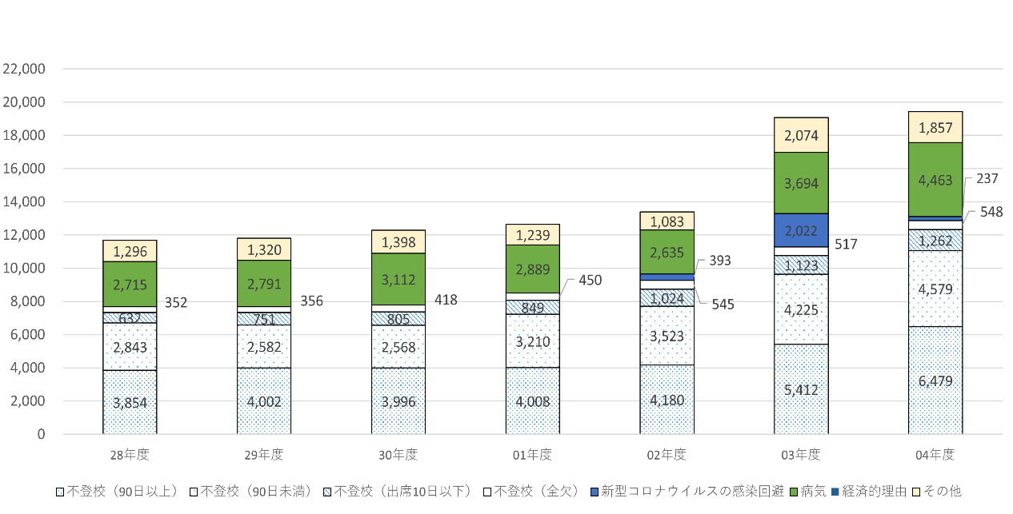
府内公立中学校の長期欠席者数（欠席30日以上）は年々増加傾向にあり、令和４年度は平成28年度の約1.7倍となっている。特に、令和2年度から令和3年度は、5,684人増とその増加が顕著である。また、長期欠席のうち、不登校による欠席は６割を占めており、中学校における不登校生徒数の千人率は、令和４年度は平成30年度と比較し26.5人増と大きく増加している。
不登校
（人）

図１ 府内公立中学校における長期欠席者理由別人数経年推移〈大阪府教育庁調べ〉

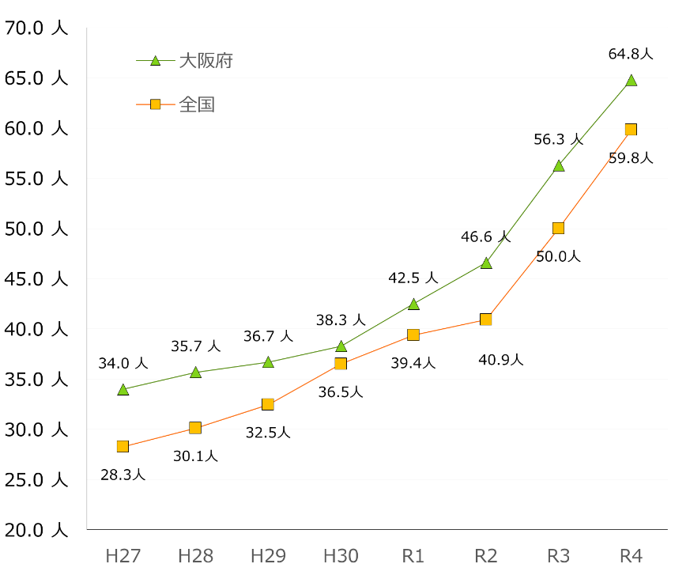

図２ 中学校における不登校生徒数の千人率（府内公立中学校・全国）
〈児童生徒の問題行動不登校等生徒指導上の諸課題に関する調査（文部科学省）を元に、大阪府教育庁作成〉

文部科学省が実施した「令和２年度不登校児童生徒の実態調査」によると、最初に行きづらいと感じたきっかけ（複数回答可）は、32.6％が「身体のこと」、27.5％が「先生のこと」となっている。また、「勉強が分からない」も27.6%と高く、学習において大きな心理的負担を感じている状況がみられる。
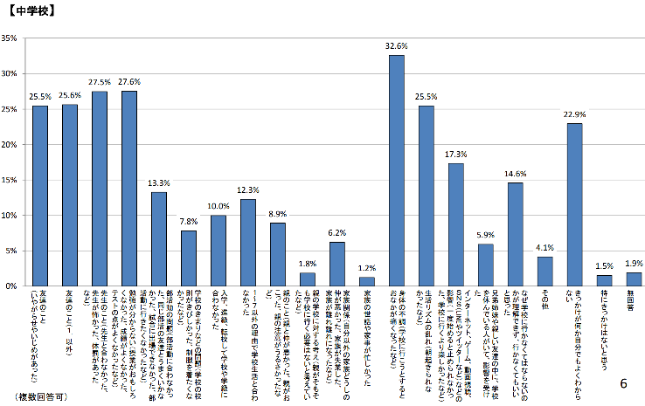
一方、「きっかけがよく分からない」という回答が22.9％あり、本人に明確な理由等が分からないケースも多い。
図３ 最初に行きづらいと感じ始めたきっかけ
〈出典：令和２年度 不登校児童生徒の実態調査（文部科学省）〉

また、不登校の要因は「無気力・不安」が最も多いが、その背景には、様々な要因が絡んでおり、要因の特定が難しくなっているとみられる。
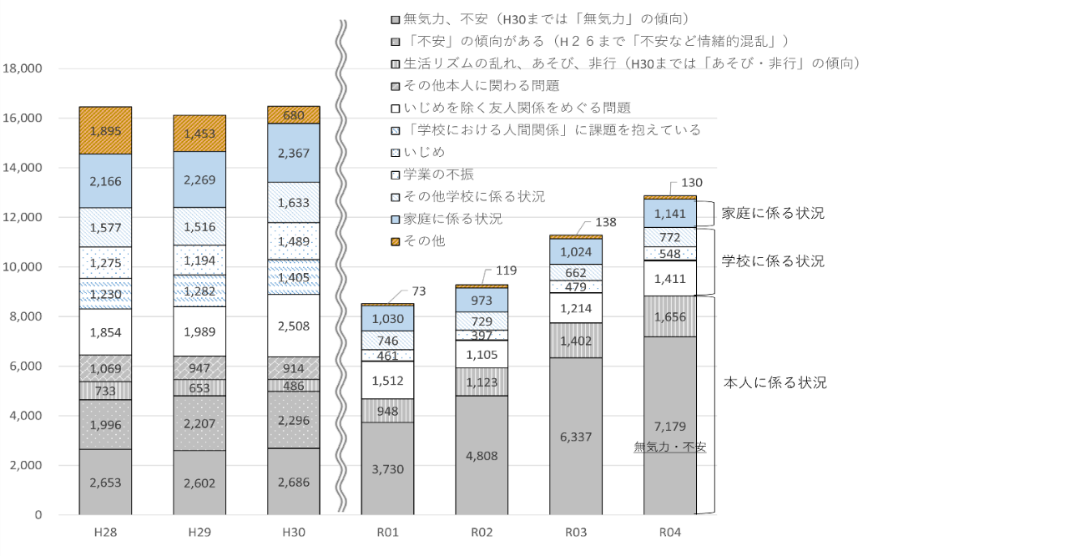
（人）

※H30年度までは複数回答、
R１年度からは主要な要因のみ回答
図４ 府内公立中学校における不登校の要因別人数（経年変化）
〈児童生徒の問題行動・不登校等生徒指導上の諸課題に関する調査（文部科学省）を元に、大阪府教育庁作成〉

（２）障がい等により配慮を要する生徒数の増加
中学校等で支援学級に在籍していた生徒のうち、中学校等を卒業後に高校に進学する者の割合は大阪府、全国ともに年々増加しており、大阪府においては、令和４年度時点で平成25年度と比較し、28.5ポイント増となっている。また、府立高校に在籍する「障がい等により配慮を要する生徒」と学校が把握している生徒数についても、増加傾向にある。
[%]
（人）
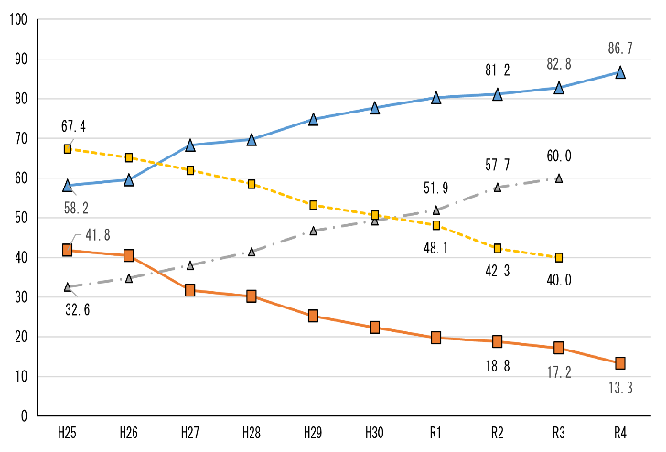
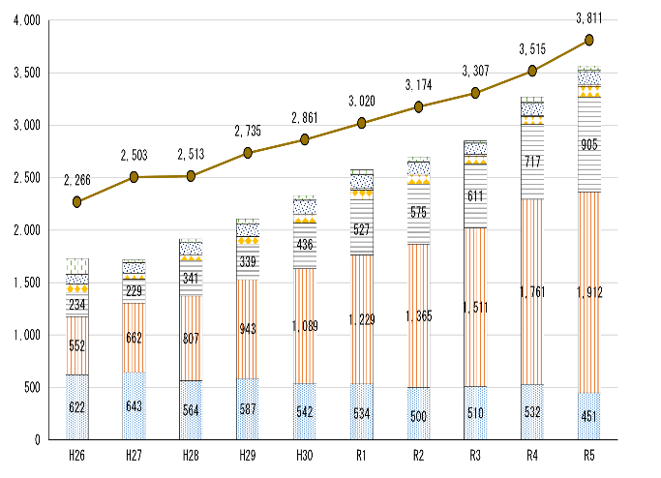
高等学校等への進学割合(大阪府)
高等学校等への進学割合(全国)
高校(通信制)進学者数

高校(全日制)進学者数
支援学校への進学割合(全国)
支援学校への進学割合(大阪府)
支援学校・高等部進学者数
[調査年度]
[卒年度]
図５ 中学校等の支援学級に在籍していた生徒の
進学割合(大阪府・全国)の推移
〈出典：学校基本調査（文部科学省）〉
図６ 支援学級に在籍していた府内公立中学校等の
卒業生の進路及び府立高校に在籍する障がい等
により配慮を要する生徒の状況
〈大阪の支援教育（大阪府教育庁）を元に、大阪府教育庁作成〉

（３）日本語指導が必要な生徒数の増加
府内公立小中学校に在籍する日本語指導が必要な児童生徒は、近年、増加傾向にある。
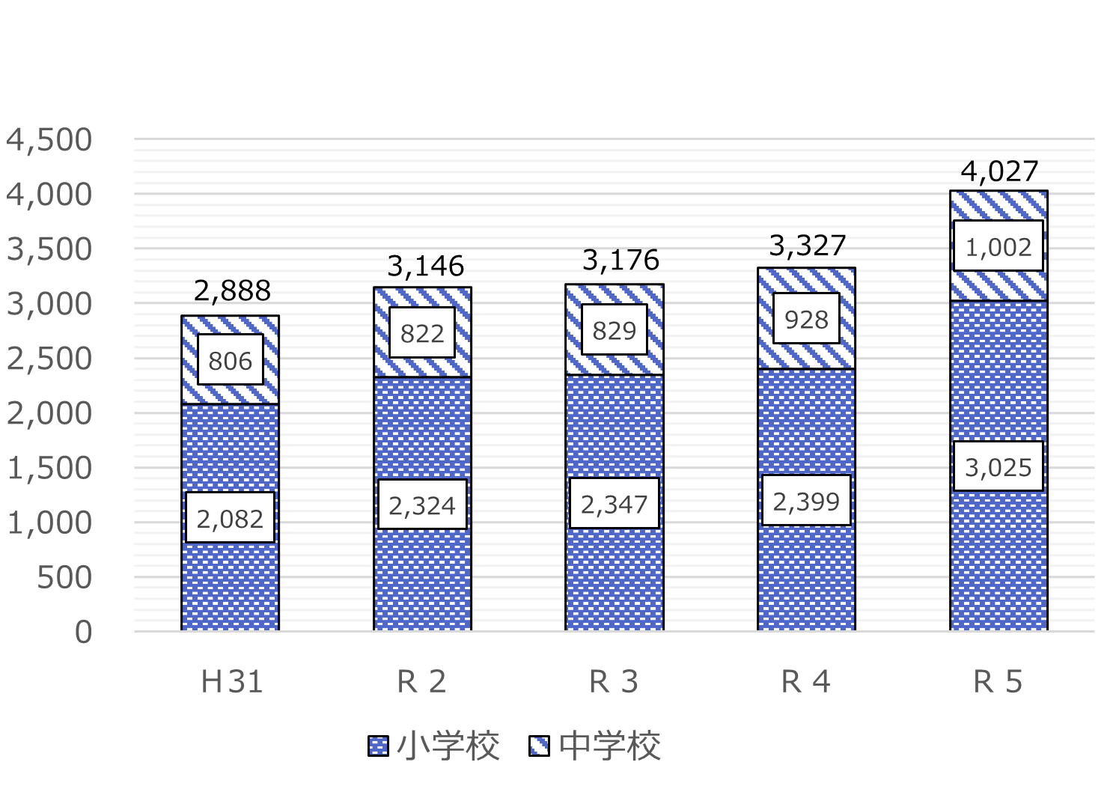
特に、新型コロナウイルス感染症対策の渡航制限が緩和された令和４年度から令和５年度にかけて大幅に増加している。
（人）

図７ 府内公立小中学校における日本語指導が必要な児童生徒数（政令市を含み、夜間学級を除く。）
〈大阪府教育庁調べ〉

加えて、府内公立小学校・中学校・高等学校に在籍する日本語指導が必要な児童生徒の母語は、40言語以上となっており、平成26年度の30言語と比べると多言語への対応が必要な状況である。
単位：人
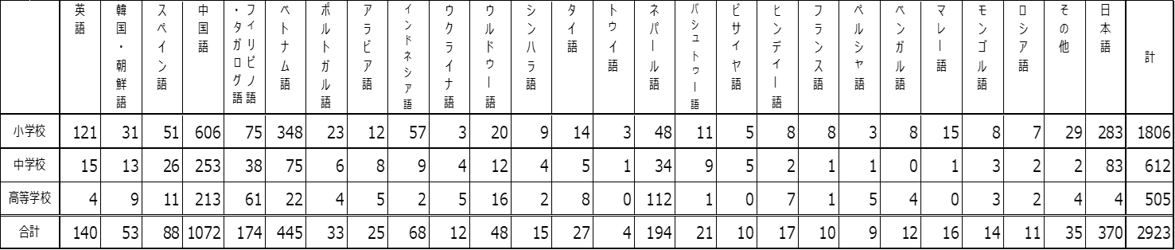

図８ 日本語指導が必要な児童生徒の在籍状況（政令市を除く。）
〈出典：令和５年度 日本語指導が必要な児童生徒在籍状況調査（大阪府教育庁）〉

２－２ 普通科高校を取り巻く状況
（１）府における普通科での取組み
大阪府においては、これまでから普通科における特色・魅力づくりに向け、音楽、福祉・保育、体育、芸術等について専門性を高める学習ができる専門コースの設置や、普通科目を主体としながら、情報、福祉、国際理解、芸術等の領域（エリア）に関する専門科目を幅広く選択できる普通科総合選択制高校の設置（平成13年度より改編）などを行ってきた。
このうち、普通科総合選択制高校については、平成25年に公表された「大阪府立高等学校・大阪市立高等学校再編整備計画（平成26年度～平成30年度）」に基づき、各学校の取組みを生徒の進路実現に効果的につなげていくため、生徒によるエリア選択の傾向や、エリア学習に対する生徒の満足度、卒業後の進路状況といった各学校それぞれの特徴を踏まえ、その教育効果が一層発揮されるよう、総合学科や普通科専門コース設置校等への改編を順次行った。
現在、普通科専門コース設置校（35校、55コース）においては、生徒の興味・関心、進路等に応じた多様な教科・科目を設けるなど、専門教育に関する教科・科目の充実に努めているが、一部の専門コースでは、希望する生徒が少人数にとどまっている状況がある。
また、府立高校では、地域等との連携・協働を積極的に進めており、普通科高校においても、地元自治体との連携により、高校生が企画運営に携わる地域イベントや清掃活動などを行う体験的な学びの実施、さらには、大学や企業との連携により、高校生が大学教員や企業の方から直接講義を受けたり、「まちづくり」や「伝統継承」等をテーマとした課題研究を行ったりする探究的な学びの実施など、生徒や地域の実情に応じた取組みを行っている。
しかしながら、これらの取組みについては、特定の教科・科目で実施され、対象学年や対象生徒が限定されていたり、慣例として年中行事的に実施されたりするなど、系統立てて行えていない場合もあり、各学校の特色化・魅力化に十分に結び付いていないことが課題となっている。

２－３ 解決すべき課題
２－１で示した生徒状況の多様化等により、既存の府立高校における取組みや枠組みでは、十分にその期待に応えられないケースが生じてきており、その解決に向けて、現状の課題を整理する。なお、これらの課題を複合的に抱えている生徒がいることを前提として、対応について検討する必要がある。

（１）より多様化する生徒・保護者のニーズ

①昼間の高校の役割整理
府内公立中学校からの国公立高校・私立高校への進学状況を概観すると、通信制の課程への進学者の割合は年々増加し、令和５年度においては、平成28年度からの７年間でほぼ２倍の6.5％である一方で、昼間の高校への進学者は、平成30年度までは93.5％前後で推移していたが、その後、減少し、令和５年度においては90.6%となっている。

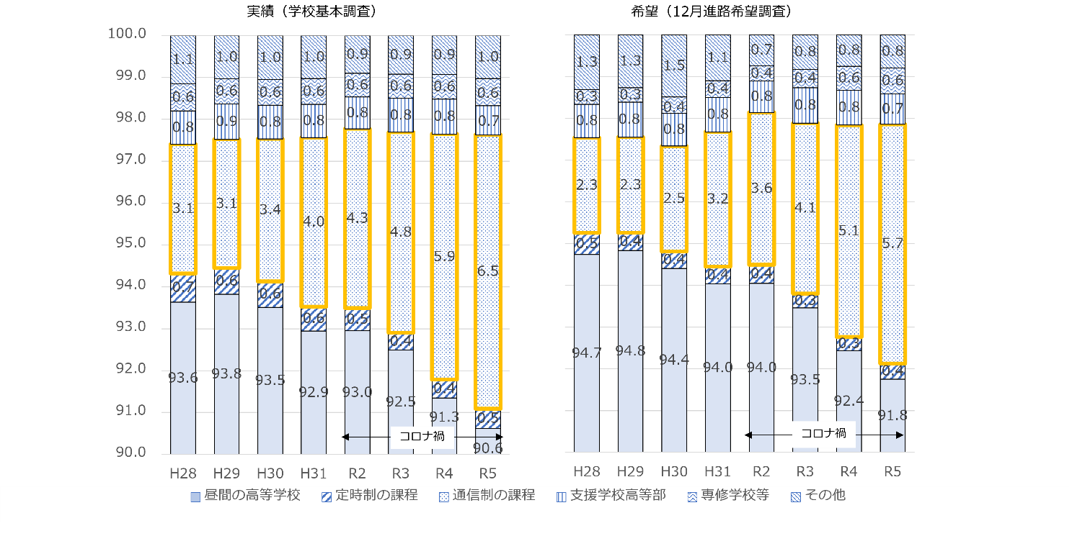
（％）
図９ 昼間の高校への進学率の推移〈大阪府教育庁作成〉

府内中学校から通信制の課程に進学する生徒数は、平成28年度の2,311人から令和５年度の4,393人へと増加している。一方、府立の通信制の課程の募集人員は、ここ数年ほぼ横ばいで推移していることから、多くの生徒が私立の通信制の課程に進学していると考えられる。私立の通信制の課程においては、通学コースやオンライン学習コースといった多様なコースを設定することで、生徒が自分にあった学びを選択することが可能となっている。

 | H28 | H29 | H30 | H31 | R2 | R3 | R4 | R5  単位：人
通信制の課程 | 2,311 | 2,275 | 2,446 | 2,824 | 2,936 | 3,141 | 3,938 | 4,393
全課程の合計 | 74,849 | 74,051 | 71,929 | 69,913 | 68,590 | 65,551 | 67,118 | 67,171
図10 通信制の課程への入学者数〈大阪府教育庁作成〉

一方、府立高校における普通科全体の志願倍率は横ばいであるものの、一部の学校において、志願者数が募集人員を満たさない状況にある。
幅広い選択科目の中から生徒が自分で科目を選択し学ぶことができる総合学科のうち、学び直しや社会人基礎力を身につけたいといった生徒のニーズに応えるESの志願倍率は令和２年度まで１.0倍を超えていたものの、近年は低下傾向にある。
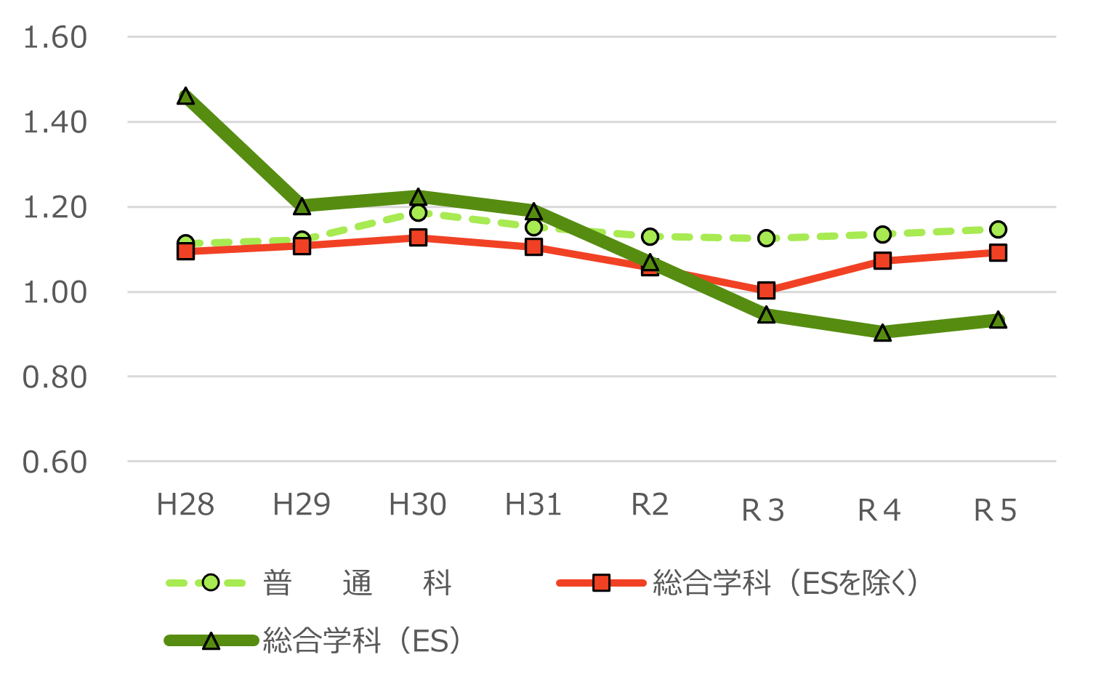

図11 総合学科の志願状況（第１志望の志願倍率）
〈公立高等学校入学状況概要（大阪府教育庁）を元に、大阪府教育庁作成〉

多部制単位制Ⅰ・Ⅱ部、昼夜間単位制は、自分の生活スタイルに合わせて学ぶ時間帯を選んだり、進路や興味関心にあわせて学ぶ科目を選びたいというニーズに応え、不登校経験のある生徒など多様な生徒が学んでいる。しかしながら、多部制単位制の志願倍率は低下傾向にあり、昼夜間単位制ではビジネス科において大幅な志願割れとなっている。

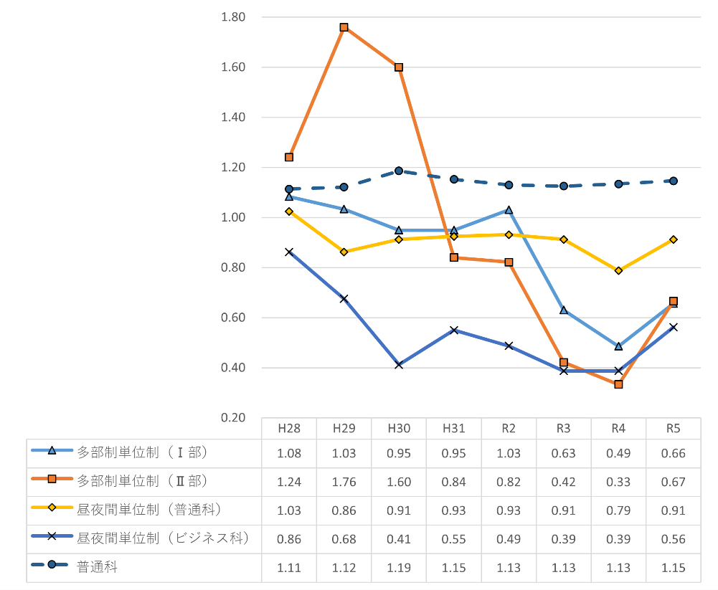
図12 多部制単位制・昼夜間単位制の志願状況（第１志望の志願倍率）
〈公立高等学校入学状況概要（大阪府教育庁）を元に、大阪府教育庁作成〉
通信制の課程は、令和２年度から昼間部の募集人員を段階的に増やしているものの、令和５年度は志願者数が大きく増加し、全ての志願者を受け入れられていない一方で、日・夜間部では志願割れが続いている。編転入による受入れについても、令和５年度の昼間部の募集人員を増やしたにもかかわらず、募集人員を大きく上回る志願となった一方、日・夜間部では、志願割れが続いている。
（人）
（人）
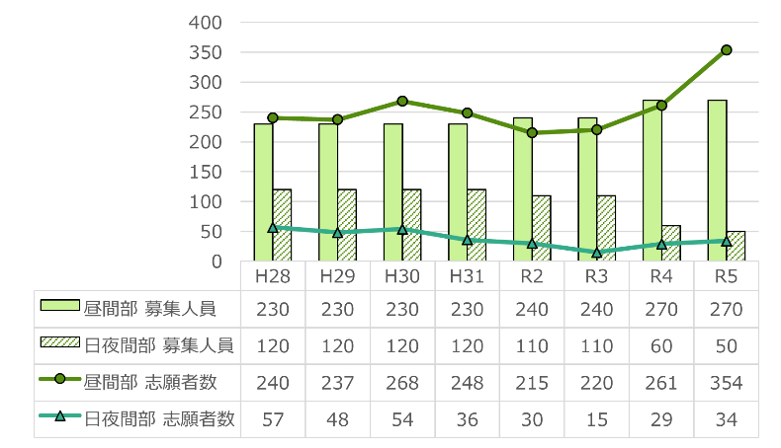
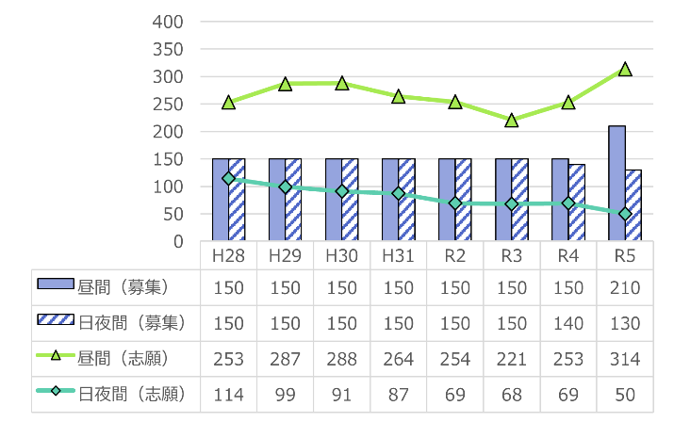

図13 入学者選抜の状況
〈公立高等学校入学状況概要（大阪府教育庁）を元に、大阪府教育庁作成〉
図14 編転入による受入れ状況
〈大阪府教育庁調べ〉

このように、毎日の通学を必須としない通信制の課程に進学する生徒が増加しているが、府立高校においては、昼間の高校、特に、中学校段階までに何らかの困りや学習上のつまずき等のある生徒のニーズに応える学校において、十分な志願を得られていない。
このことから、多様化する生徒・保護者のニーズに対し、現行のシステムでは十分応えることができていない可能性がある。このため、各学校の役割を整理し、多様な支援を必要とする生徒に対応できるよう検討する必要がある。

②日本語指導が必要な生徒数の増加への対応
日本語指導が必要な生徒については、平成27年度以降、状況に応じて、「日本語指導が必要な生徒選抜」の募集上限を引き上げているが、令和４年度を除き、志願者数がそれを上回る状況が続いている。
（人）
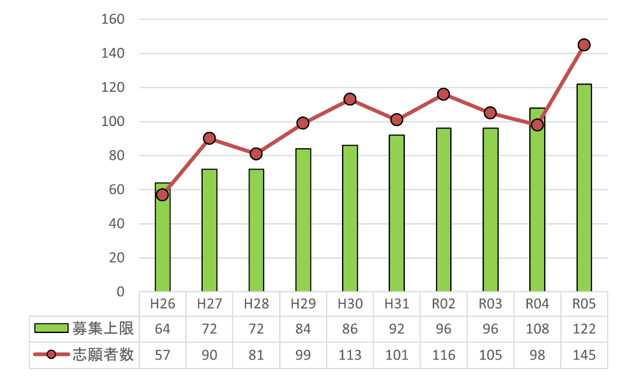

図15 日本語指導が必要な生徒選抜実施校の志願者数の推移
〈公立高等学校入学状況概要（大阪府教育庁）を元に、大阪府教育庁作成〉

また、府立高校に在籍する日本語指導が必要な生徒数は、令和２年度から令和４年度まではほぼ横ばい（400人前後）であったが、令和4年度から令和5年度にかけて、100人増加している。日本語指導が必要な生徒選抜において不合格となった生徒の中には、その他の府立高校に入学している生徒もいることから、結果として少数散在化が進んでいる。
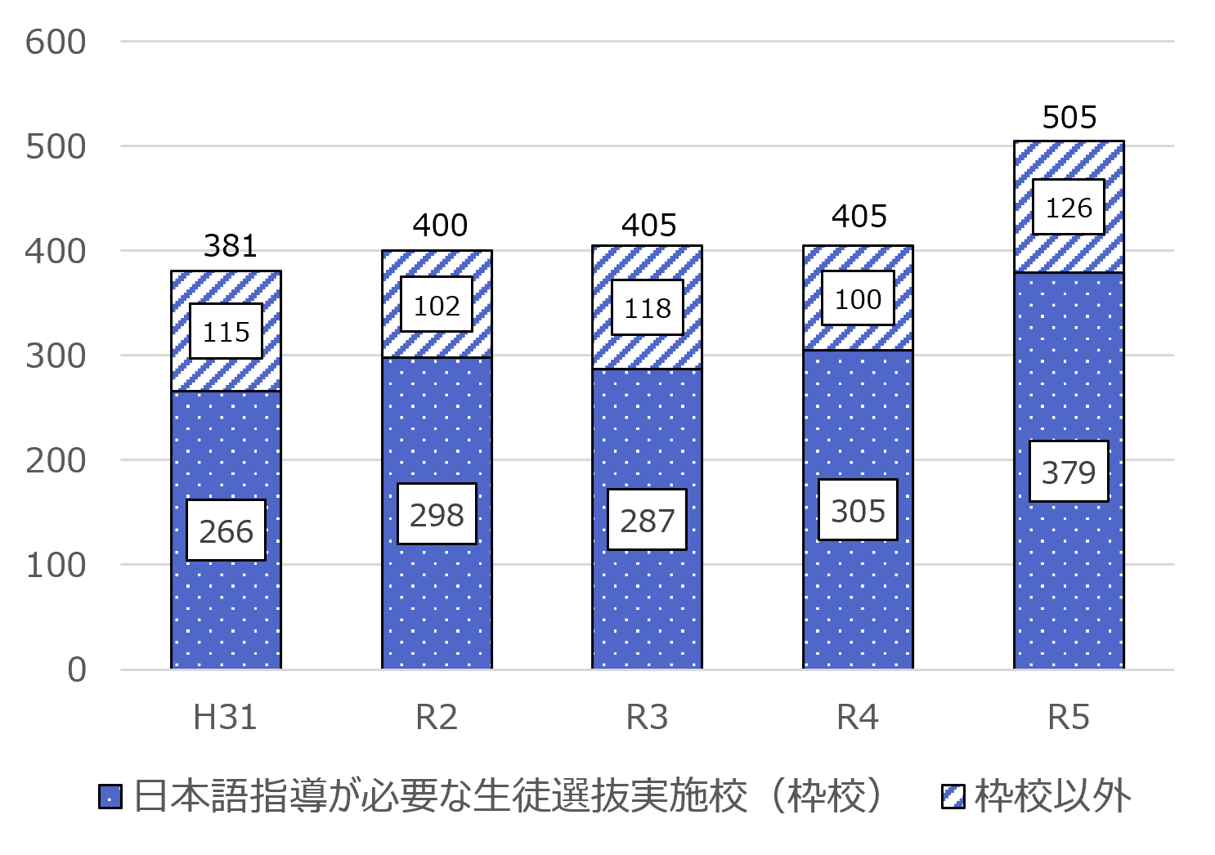
（人）

図16 府立高校における日本語指導が必要な生徒数
〈大阪府教育庁調べ〉
加えて、近年、外国の現地校で9年の課程を修了後に渡日する生徒も多く、府立高校への年度途中の編入学や秋季入学者選抜の受験者も増加傾向にある。
（※令和４年度は、新型コロナウイルス感染症対策の渡航制限が緩和されたため、大幅に増加。）

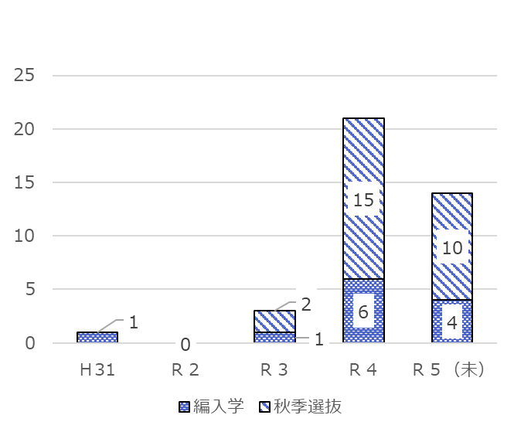
（人）

図17 年度途中の編入学及び秋季選抜を受験した生徒のうち日本語指導が必要な者の数
〈大阪府教育庁調べ〉

日本語指導が必要な生徒については、すべての生徒に希望する学びを提供できる環境が整っておらず、今後も、日本語指導が必要な生徒数の増加が見込まれることから、対策を講じる必要がある。

（２）現在の府立高校における教育システムの制約
不登校経験のある生徒、障がい等により配慮を要する生徒、日本語指導が必要な生徒などに対しては、生徒の抱える課題や個別の状況に応じた支援が必要になる。
中でも、不登校など学校に登校しづらい生徒にとっては、通信制の課程以外では、登校や授業への出席が単位修得の前提となっていること、特に全日制の課程は週あたりの標準授業時間が30単位時間となっていること等から、「柔軟で多様な学び」には一定の制約があり、学びの継続が困難になることがある。
そのため、令和５年8月31日付文部科学省「高等学校教育の在り方ワーキンググループ中間まとめ」を踏まえ、府としても取組みを検討していく必要がある。

【文部科学省「高等学校教育の在り方ワーキンググループ中間まとめ」（抜粋）】
（全日制・定時制課程における不登校生徒の学習機会の確保）
・全日制・定時制課程における不登校生徒の学習機会の確保に向けて、国は、不登校生徒が自宅等から高等学校の同時双方向型の遠隔授業を受講すること、現行制度上は高等学校が文部科学大臣による学びの多様化学校（いわゆる不登校特例校）としての指定を受けることで活用できる、オンデマンド型の学習を可能とする通信教育について、指定を受けずとも活用することを、合計36単位の範囲内において可能とするために必要な制度改正を行うことが求められる。
・国においては、不登校傾向のため、授業時数の３分の２以上の出席など、多くの学校において慣例として定められている単位認定の際の出席要件を生徒が満たせなかった場合でも、学校が一人一人の実情に応じて柔軟に履修・修得を認める運用となるよう、上記制度改正の周知と併せて促す必要がある。

（中略）

（公立の通信制高等学校等の機能強化、学校間連携等の促進）
・公立の通信制高等学校等を機能強化し、域内の中心拠点・配信センターとして、遠隔授業 や通信教育を活用した積極的な学校間連携等のネットワークを構築するモデルの創出に向けて、国において、機材整備や連絡調整・支援スタッフの配置など体制・環境整備に向けた支援を行うことが求められる。これにより、原籍校において安定して登校することが難しい生徒の学びの保障や、原籍校で開講されない科目の履修など生徒の多様な学習ニーズに幅広く対応する学校間連携等の優良事例を創出し、その普及を図るべきである。その際、あわせて、学校間連携等に取り組む上で有効な、学期ごとの単位認定や学年による教育課程の区分を設けない単位制への移行の在り方についても調査研究を行う必要がある。

（３）普通科高校における特色化・魅力化
府立高校の普通科においては、専門コースの設置等による特色ある教育内容の実施や、地元自治体や大学、企業等との連携による体験的な学びの提供や社会的なテーマでの課題研究の実施等、特色化・魅力化に向けた取組みを行ってきたが、専門コースの設置だけでは生徒のニーズに応えきれていないことや、地元自治体等との連携による取組みが系統立てて行われていないことが課題となっている。

（４）夜間定時制・通信制の課程の志願動向や生徒像の変化
夜間定時制・通信制の課程は、勤労青少年等に就学の場を提供することを目的として設置されたが、近年、勤労青少年等の減少とともに、こうした夜間定時制・通信制の課程においては、入学する生徒の能力、適性、興味・関心等も多様化し、入学段階での生徒像や卒業後の進路、生徒の抱える課題等も様々なものとなっている。
このため、夜間定時制・通信制の課程は、従来の役割だけではなく、多様で柔軟な学びに対するニーズを持つ生徒の進学先として一定の役割を果たしている。

①夜間定時制の課程
「高等学校定時制の課程生徒の生活実態調査」によると、夜間定時制の課程に在籍する生徒のうち、勤労青少年の割合が減少し、その一方、中学校卒業後、すぐに夜間定時制の課程に入学する生徒の割合が増加している。また、回答者の31.5％は中学校に「ほとんど通っていない」、25.0％は「休む日が多かった」と回答しており、不登校経験のある生徒・不登校傾向のある生徒が入学している。
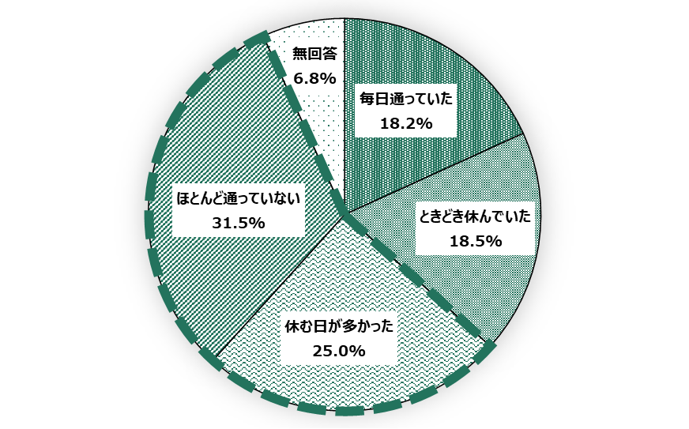
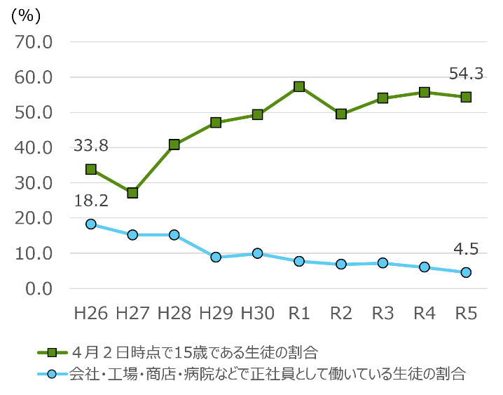

図19 中学校への通学状況（R５）
図18 入学時の年齢、勤務状況等

〈出典：高等学校定時制の課程生徒の生活実態調査 第１学年の回答（大阪府教育庁）〉
夜間定時制の課程に在籍している生徒は、「少人数で落ち着く」「先生の面倒見がいい」といった点に魅力を感じており、生徒は少人数で学びたいというニーズを持っていると考えられる一方、学校の小規模化が進み、生徒の人間関係が固定化する等の支障がでている。
（％）
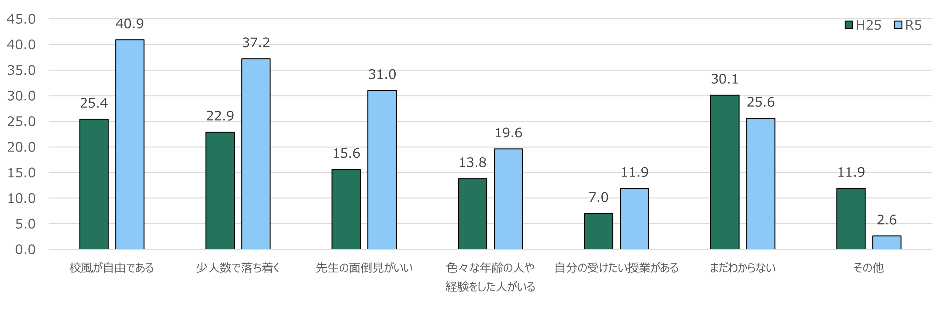

図20 「学校の好きなところ」についての回答結果
〈出典：高等学校定時制の課程生徒の生活実態調査 第１学年の回答（大阪府教育庁）〉

（人）
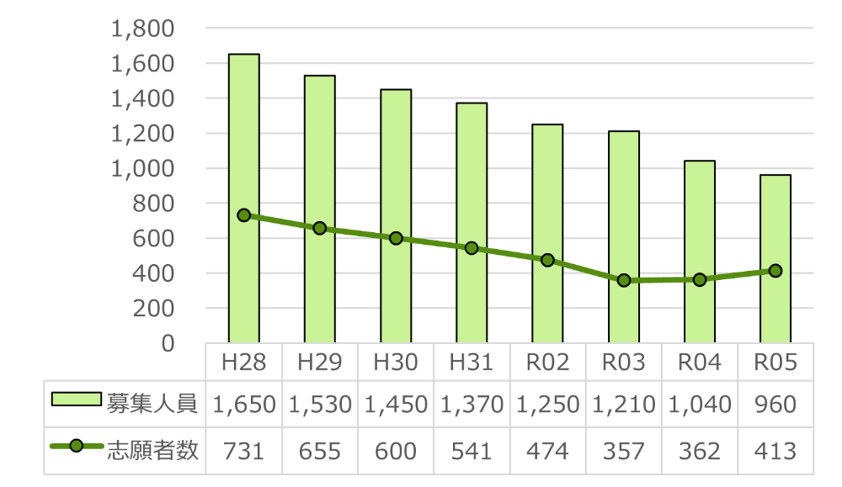

図21 夜間定時制の課程の志願者数の推移
〈公立高等学校入学状況概要（大阪府教育庁）〉を元に、大阪府教育庁作成

②通信制の課程
府立高校で唯一、通信制の課程を設置している桃谷高校は、不登校経験のある生徒が多く在籍するなど、多様で柔軟な学びに対するニーズを持つ生徒の進学先となっているが、昼間部においては、編・転入学も含め、すべての志願者を受け入れられない状況となっている。桃谷高校は、入学機会や単位認定が年１回であること、スクーリングの曜日・時間が部によって固定化されていることなどから、より柔軟な対応が求められる。
（人）
（人）

図22 入学者選抜の状況（再掲）
〈公立高等学校入学状況概要（大阪府教育庁）を元に、大阪府教育庁作成〉
図23 編転入による受入れ状況（再掲）
〈大阪府教育庁調べ〉

３ 選抜制度

３ー１ 選抜制度の変遷
平成23年度大阪府公立高等学校入学者選抜では、私立高等学校の授業料無償化の拡大や、公私の受入れ比率の廃止により、選抜環境が大きく変化した。その結果、一部の学校に志願者が集まる一方で、志願倍率が低迷する学校が現れるという、いわゆる二極化の傾向が顕著になった。大阪府教育委員会では、この状況に対する当面の対応策として、平成 25 年度入学者選抜から、前期入学者選抜の募集人員の拡大と選抜日程の繰り上げを実施することとした。しかし、中長期的に安定した入学者選抜制度を構築する必要があることから、平成 25 年度以降、毎年、受験者の志願動向や進路指導の状況等を分析し、入学者選抜制度のあり方について検討を重ね、平成28年度入学者選抜から現行制度となった。

図24 第49回大阪府学校教育審議会資料より抜粋

３―２ 現行選抜の基本的な理念
現行選抜では、公教育が果たすべき役割を踏まえた制度設計が行われ、以下の４点を基本理念とした。
➀高等学校への就学機会を保障するとともに、生徒が主体的に学校選択を実現できること
②受験生にとって公平でわかりやすい入学者選抜制度であること
③高等学校が自校のアドミッションポリシー（求める生徒像）に適う生徒を求めることができること
④中学校及び高等学校の教育活動に与える影響に十分配慮したものであること

３－３ 現行選抜の課題
現行の選抜は、平成28年度の制度変更以降、約10年を経過し広く定着している一方で、一般選抜の合格者発表から新入生の受入れまでの期間が数日程度しかなく、障がい等により配慮が必要な生徒や日本語指導が必要な生徒など、配慮を要する生徒等について中学校から生徒情報等を引き継ぎ、高校において個々に応じた適切な再アセスメントを行う期間が十分とれないという課題が生じている。
また、各学校のアドミッションポリシーに沿った生徒が入学できるよう、定員の90％～110％の範囲内でアドミッションポリシーにきわめて合致する生徒を優先的に合格にする制度を導入しているが、近年、志願者数が定員に満たない学校が増加していることから、この制度による合格者の数が減少してきている。
特に、日本語指導が必要な生徒選抜を除く志願者全員に提出を求めている「自己申告書」については、アドミッションポリシーに合致する生徒を選抜するとともに、キャリア教育の観点から重要な取組みではあるが、現行の選抜制度において判定に用いられる対象者が限定的となっており、さらなる活用方法について検討すべきといった課題がある。

これらの課題に加え、前述した教育環境の変化や多様化するニーズに対応すべく、今後求められる府立高校改革を進めるとともに、それを踏まえたより望ましい選抜制度を検討することが求められている。

第２章 教育を取り巻く国の動き

第２章 教育を取り巻く国の動き

１ スクール・ミッションの再定義
新しい時代の高等学校教育の実現に向けた制度改正等「『令和の日本型学校教育』の構築を目指して～全ての子供たちの可能性を引き出す、個別最適な学びと、協働的な学びの実現～」（令和３年１月26日中央教育審議会答申）及び「新しい時代の高等学校教育の在り方ワーキンググループ（審議まとめ）」（令和２年11 月13日 同ワーキンググループ）において、新時代に対応した高等学校教育等のあり方について、高校生の学習意欲を喚起し、可能性及び能力を最大限に伸長するための各高等学校の特色化・魅力化の提言がなされた。高等学校の設置者は、高等学校が下記の「三つの方針」を策定する前提として、各高等学校やその立地する市区町村等と連携としつつ、各高等学校に期待される社会的役割等（いわゆるスクール・ミッション）を再定義することが望まれる。
その上で、高等学校教育の入口から出口までの教育活動を一貫した体系的なものに再構成するとともに、教育活動の継続性を担保するために「三つの方針」を全ての高等学校において策定・公表を行うよう提言がなされた。

【三つの方針】
➀育成を目指す資質・能力に関する方針（グラデュエーション・ポリシー）
各高等学校に期待される社会的役割等に基づき、生徒の卒業後の姿を見据えて、学校教育活動を通じて生徒にどのような資質・能力を育成することを目指すのかを定める基本的な方針となるもの
②教育課程の編成及び実施に関する方針（カリキュラム・ポリシー）
育成を目指す資質・能力に関する方針を達成するために、どのような教育課程を編成し、実施し、学習評価を行うのかを定める基本的な方針となるもの
③入学者の受入れに関する方針（アドミッション・ポリシー）
各高等学校に期待される社会的役割等や、育成を目指す資質・能力に関する方針と教育課程の編成及び実施に関する方針に基づく教育内容等を踏まえ、入学時に期待される生徒像を示す基本的な方針となるもの

これを受け、令和３年３月31日文部科学省は、「学校教育法施行規則等の一部を改正する省令等の公布について（通知）」を発出し、高等学校における三つの方針の策定・公表（学校教育法施行規則（昭和22年文部省令第11号）の一部改正）を通知した。

２ 学習指導要領の改訂

（新しい時代に必要となる資質・能力の育成と学習評価の充実）
平成28年12月の中央教育審議会答申において、「『よりよい学校教育を通じてよりよい社会を創る』という目標を学校と社会が共有し、連携・行動しながら、新しい時代に求められる資質・能力を子供たちに育む『社会に開かれた教育課程』の実現を目指し、学習指導要領等が、学校、家庭、地域の関係者が幅広く共有し活用できる『学びの地図』としての役割を果たすことができるよう、次の６点にわたってその枠組みを改善するとともに、各学校において教育課程を軸に学校教育の改善・充実の好循環を生み出す『カリキュラム・マネジメント』の実現をめざすこと」が求められた。

【枠組み改善の観点】
- 「何ができるようになるか」（育成を目指す資質・能力）
- 「何を学ぶか」（教科等を学ぶ意義と、教科等間・学校段階間のつながりを踏まえた教育課程の編成）
- 「どのように学ぶか」（各教科等の指導計画の作成と実施、学習・指導の改善・充実）
- 「子供一人一人の発達をどのように支援するか」（子供の発達を踏まえた指導）
- 「何が身についたか」（学習評価の充実）
- 「実施するために何が必要か」（学習指導要領等の理念を実現するために必要な方策）

中央教育審議会答申において、これまで「生きる力」としていたものをより具体化し、「何を理解しているか、何ができるか（生きて働く「知識・技能」の習得）」、「理解していること・できることをどう使うか（未知の状況にも対応できる「思考力・判断力・表現力等」の育成）」、「どのように社会・世界と関わり、よりよい人生を送るか（学びを人生や社会に生かそうとする「学びに向かう力・人間性等」の涵養）」の３つの柱に基づく再整理を図るよう提言がなされたため、平成30年に告示された高等学校学習指導要領の改訂の基本方針の１つとして、「育成を目指す資質能力の明確化」が挙げられた。

３ 多様化する生徒への対応

（１）高等学校教育の在り方ワーキンググループ中間まとめ
多様化する生徒への対応に係る国の動きとして、令和５年８月31日付で、「高等学校教育の在り方ワーキンググループ」の中間まとめが公表され、その中で「全日制・定時制・通信制の望ましい在り方」が示された。
具体的な方策として、遠隔授業・通信教育の活用、柔軟な履修・修得を認める運用、学びの多様化学校の設置促進、公立の通信制高等学校等の機能強化、学校間連携等の促進などが示されている。

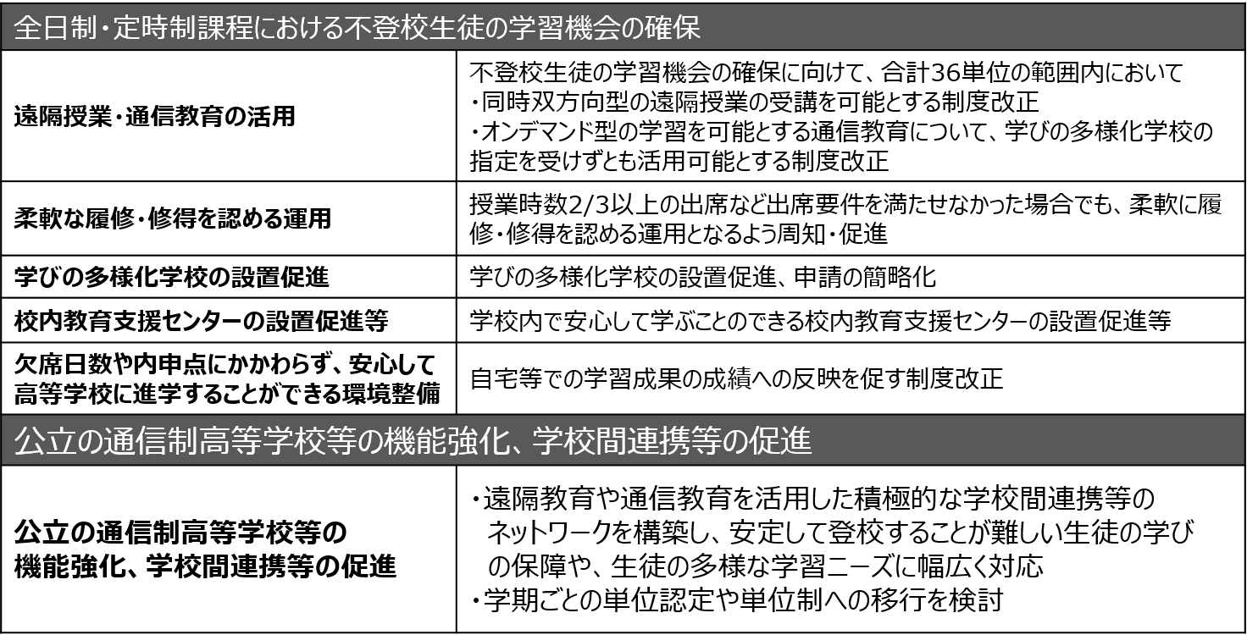

図25 高等学校教育の在り方ワーキンググループ中間まとめ
〈(別添資料1)具体的方策の主体別整理を元に、大阪府教育庁作成〉

（２）学びの多様化学校（いわゆる不登校特例校）
学びの多様化学校では、不登校児童生徒の実態に配慮した特別の教育課程を編成して教育を実施する必要があると認められる場合、文部科学大臣が、学校教育法施行規則第56条に基づき（第79条（中学校）、第79条の6（義務教育学校）、第86条（高等学校）、第108条（中等教育学校）において準用）、学校を指定し、特定の学校において教育課程の基準によらずに特別の教育課程を編成して教育を実施することができる。
令和５年３月現在、学びの多様化学校は、全国で24校が設置されており、そのうち高等学校については、私立高校３校となっている(図26参照 )。
国では、早期に全ての都道府県及び政令指定都市に設置されるとともに、将来的には希望する児童生徒が居住地によらず通えるよう、分教室型も含め全国で300校程度の設置をめざしている。
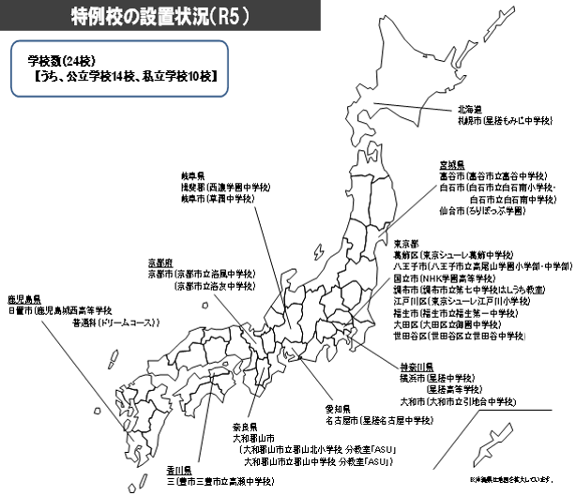

図26 学びの多様化学校（いわゆる不登校特例校）の設置状況（R５）
〈出典：学びの多様化学校（いわゆる不登校特例校）の設置者一覧（文部科学省）〉

４ 普通科改革
（１）新しい時代の高等学校教育の実現に向けた制度改正等
「『令和の日本型学校教育』の構築を目指して～全ての子供たちの可能性を引き出す、個別最適な学びと、協働的な学びの実現～」（令和3年1月26日中央教育審議会答申）及び「新しい時代の高等学校教育の在り方ワーキンググループ（審議まとめ）」（令和２年11月13日 同ワーキンググループ）において、新時代に対応した高等学校教育等の在り方について、高校生の学習意欲を喚起し、可能性及び能力を最大限に伸長するための各高等学校の特色化・魅力化の提言がなされた。この中で、「普通教育を主とする学科」を置く高校については、各学校の取組みを可視化し、情報発信を強化するため、各設置者の判断により、当該学科の特色・魅力ある教育内容を表現する名称を学科名とすることを可能とするための制度的な措置が求められるとされた。これを踏まえ、令和３年３月31日に公布された学校教育法施行規則等の一部を改正する省令等により、高校等の特色化・魅力化に向けて、「普通教育を主とする学科」の中に新しいタイプの「普通科」として「学際領域に関する学科」や「地域社会に関する学科」等が設置可能となった。
なお、これらの学科における特色・魅力ある教育を行うにあたっては、従来の文系・理系の類型分けを普遍的なものとして位置付けるのではなく、文系・理系に捉われて、一人ひとりの生徒にとって将来のキャリア形成に必要となる科目の学習の機会が確保されない状況を改め、総合的な探究の時間を軸として教科等横断的な学びに取り組むなど、生徒が多様な分野の学びに接することができるようにすることが重要であるとされている。

「普通教育を主とする学科」
普通科
高等学校設置基準
の改正
「普通教育を主とする学科」
学際領域学科
地域社会学科
普通科
その他普通科
令和４年度より設置が可能
※学際領域学科：学際領域に関する学科、地域社会学科：地域社会に関する学科
その他普通科：その他特色・魅力ある学びに重点的に取り組む学科

図27 高等学校設置基準の改正
〈出典：第47回大阪府学校教育審議会 文部科学省による講演資料より抜粋〉

学際領域学科
現代的な諸課題のうち、SDGsの実現やSociety5.0の到来に伴う諸課題に対応するために、学際的・複合的な学問分野や新たな学問領域に即した最先端の特色・魅力ある学びに重点的に取り組む学科

地域社会学科
現代的な諸課題のうち、高等学校が立地する地元自治体を中心とする地域社会が抱える諸課題に対応し、地域や社会の将来を担う人材の育成を図るために、現在及び将来の地域社会が有する課題や魅力に着目した実践的な特色・魅力ある学びに重点的に取り組む学科

その他普通科
その他普通教育として求められる教育内容であって当該高等学校のスクール・ミッションに基づく特色・魅力ある学びに重点的に取り組む学科

図28 新たな学科の概要
〈出典：第47回大阪府学校教育審議会 文部科学省による講演資料より抜粋〉

（２）新学科設置の要件
普通教育を主とする学科として新たな学科を設置する際の要件は以下のとおりである。
・各学科の特色等に応じた学校設定教科・科目を設け、当該学校設定教科・科目（２単位以上）及び総合的な探究の時間を合計６単位以上、全ての生徒に対し、原則として各年次にわたって、履修させること
・学校設定教科・科目と総合的な探究の時間について、相互の関連を図り、系統的、発展的な指導を行うことに特に意を用いること
・学際領域学科においては、大学等との連携協力体制を整備すること
・地域社会学科においては、地域の行政機関等との連携協力体制を整備すること
・学際領域学科及び地域社会学科においては、関係機関等との連絡調整を行う職員の配置その他の措置を講じるよう努めること

新たな学科において考えられる学校設定科目の例

社会科学研究 | 社会科学的な考え方を用いて現在の経済活動を読み解き、現代社会の特質や課題について認識を深め、社会課題の解決策を提案
クリティカル  シンキング | 文脈の中で抽象語を理解し、複数の立場から論じられている文章の読解等を通して、多面的・総合的に考える能力や自分の考えを適切に表現する能力を育成
グローバル 探究 | データに基づく論理的思考や調査手法等の研究手法を学ぶとともに、グローバルな社会課題についてSDGsの達成に向けた研究活動を実施
地域学 | フィールドワーク等を通して、地域の現状・歴史を知り、地域の課題やニーズを把握。収集した情報を整理・活用し、課題を明確化し、行政・地域・福祉施設等との協議を通して、具体的な解決策を提案。こうした学習の課程においてコミュニケーション能力や交渉力を育成
図29 新たな学科において考えられる学校設定科目の例
〈出典：第47回大阪府学校教育審議会 文部科学省による講演資料より抜粋〉

連携協力体制
＜学際領域学科の例＞
＜地域社会学科の例＞

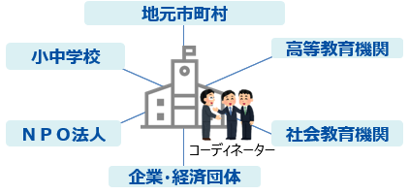
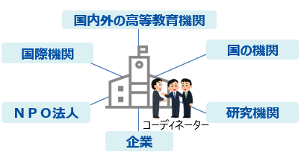

図30 新たな学科における連携協力体制の例
〈出典：第47回大阪府学校教育審議会 文部科学省による講演資料より抜粋〉

第3章 これからの府立高校改革の方向性

に関する提言

第3章 これからの府立高校改革の方向性に関する提言

第１ 多様なニーズに応える府立高校

大阪府ではこれまで、「卓越性」と「公平性」を高水準で両立させながら、「多様性」を尊重する教育を実現するため、生徒一人ひとりの状況やそのニーズに応える様々な学校や学科、コースを設置してきた。
しかしながら、近年、新型コロナウイルス感染症の影響等もあり、中学校における不登校者数の急増や、様々な支援を要する生徒等の増加により、生徒・保護者のニーズが多様化し、これまでのシステムや取組みでは生徒支援において苦慮している高校がある。また、通信制高校や日本語指導が必要な生徒選抜実施校については、募集人員を大きく上回る志願がある。
本章では、前章を踏まえ、大阪の子どもたちがそれぞれの個性・能力をいかんなく発揮し、社会で活躍する力を育成するとともに、「誰一人取り残さない教育を実現する」という公立高校の使命を果たせるよう、多様なニーズに応える府立高校のあり方について、以下のとおり提言を行う。

１ 新たな取組みの検討
１－１ 柔軟な学びに向けた取組み
不登校の生徒や不登校傾向にある生徒の学びを保障するためには、国の「高等学校等における多様な学習ニーズに対応した柔軟で質の高い学びの実現について（通知）」の趣旨を踏まえ、「学校に行かなければ出席扱いにならない」「定期考査を受けなければ単位の修得は認めない」などというこれまでの枠組みのみにとらわれず、柔軟で多様な学びを保障する仕組みを検討する必要がある。

（１）通信の方法を活用するなど柔軟な学びと通信制高校の機能強化
・ すべての府立高校において、生徒がやむをえず登校することが困難となった場合にも、学びの継続を保障するため、通信の方法を用いた学び等により原籍校における単位修得を認めるなどの対応が求められる。
・ 加えて、府立の通信制高校においては、他校に在籍する不登校の生徒に対して単位修得に必要な講座を開設するなど、センター的な機能を果たす必要がある。
・ また、生徒一人ひとりの状況に応じて、授業への出席や定期考査の受験を必須としない柔軟な対応など、個々のペースで学習できる環境を整備することが求められている。
・ なお、検討にあたっては、学校によって学習内容や評価の方法等に違いがあり、単位認定等については様々な課題があることから、留意が必要である。

（２）「学びの多様化学校（いわゆる不登校特例校）」設置の検討
・ 中学校までに不登校経験のある生徒が全日制高校への進学を希望しながら、集団での学び等に自信を持てず通信制の課程や定時制の課程の高校に進学するケースや、全日制高校に一旦入学しても、出席状況等により学びの継続に困難を感じ、通信制の課程に転学するケースが見受けられる。
・ また、「少人数」「面倒見がよい」という理由で夜間定時制の課程を選択している生徒が多いことから、生徒が自分のペースで将来に向かって取り組めるよう、少人数で、かつ一人ひとりの状況に応じて、多様で柔軟な学びを提供する「学びの多様化学校（いわゆる不登校特例校）」を、高校において設置すべきである。
・ 設置の検討にあたっては、教室や自宅以外にも、学校内の居場所カフェ、校内や近隣校のサテライトなどの拠点で、オンデマンド型授業や同時双方向型授業が受講できる設備環境を整え、それが出席や成績として評価される制度設計が必要である。加えて、これらに携わる教職員の育成等も重要となる。
・ 併せて、生徒ファーストの観点で、「学ぶ楽しさ、知る喜び」「社会性や自信の醸成」「キャリア教育」の３つを基本理念として安心して学べる環境を整えつつ、多様な学びのカリキュラムを揃えるなど、新たな取組みを検討することが求められる。

１－２ これまでの取組みの再構築

（１）不登校等に対する支援の充実
定時制・通信制の課程についても、様々な背景をもつ生徒が進学していることから、多様な進路選択ができるよう時代に即した改革を進める必要がある。

①夜間定時制の課程
・ 夜間定時制の課程は、勤労青少年等のための学校という設置目的に加え、近年は不登校経験のある生徒や障がい等により配慮を要する生徒、全日制の課程から編入学や転入学をした生徒、一度社会に出た後に夜間中学校等で学び直しをした生徒など、多様な動機や学修歴を持つ生徒を受けとめる学校として、引き続き重要な役割を果たしている。
・ 近年の志願者数の減少等により、少人数での学級運営となっているが、様々な課題を抱える生徒が通学している夜間定時制の課程において、生徒のニーズにしっかりと対応し、個別最適な学びを追求できるメリットは大きい。
・ 一方で、極端な小規模化が進むと、人間関係が固定化するという懸念があることから、一定の規模での学校運営が求められる。
・ なお、夜間定時制の課程は、多様な動機や学修歴を持つ生徒が在籍しており、また、授業終了時刻が遅くなることから、帰宅するための交通手段が全くなくなることがないように、学校の配置については慎重に検討する必要がある。

②通信制の課程のあり方
・ 年度途中での転学等柔軟な受入れができるよう、半期での単位認定を行うことや、とりわけ昼間部については、志願者が募集人員を超えている現状を踏まえ、受入れのあり方等について検討する必要がある。
・ 通信制の課程は、毎日登校する必要がなく、生徒が悩みごとなどを相談しづらいことも想定されるため、オンラインでSC等に相談できる仕組みなど、定期的に相談できる環境を整えるべきである。また、福祉的な支援の充実も重要である。

（２）日本語指導にかかる支援の充実
・ 府立高校への入学を希望する日本語指導が必要な生徒を、誰一人取り残さない教育環境を整えるため、日本語指導が必要な生徒選抜を志願する生徒をこれまで以上に受け入れることができる新たな仕組み等を検討すべきである。
・ あわせて、日本語指導が必要な生徒選抜実施校として、他の少数在籍校に対してICT（生成AIによる言語支援・学習支援などを含む）等も活用しながら支援を行う、センター的な機能を果たす拠点校を整備することが求められている。
・ また、生徒自身のアイデンティティの確立を図る観点から、日本語指導はもとより、母語や母文化の理解を深めることが望ましい。このため、日本語指導や母語指導等の充実を図るとともに、日本語指導が必要な生徒選抜実施校に設置されている多文化研究部等の取組みを他校の生徒に発信していくことも重要である。
・ 加えて、生徒の多様な進路実現に応える指導体制を充実させることが望ましい。
・ 渡日後、日本の中学校等を経ずに直接高校に入学するいわゆるダイレクト生徒等を円滑に高校の学びや生活につなげられるよう、入学前の支援体制を充実することが求められる。

２ これまでの取組みの充実

（１）専門スタッフや中学校等との連携・校内体制の強化
・ 生徒の抱える困難さは、様々な要因が絡み合って複雑な様相を呈しており、生徒の状況やニーズを的確に把握し、適切な支援につなげるためのアセスメントが不可欠である。
・ そのためには、各府立高校においては、心理や福祉に関する専門性を有するSC、SSWと教員が連携し、不登校経験のある生徒等、困難さを抱える生徒について、アセスメントを中核とする「チーム学校」としての支援体制を構築することが重要となる。
・ 各府立高校におけるアセスメントの実施にあたっては、文部科学省の「児童生徒理解・支援シート」等を参考にするなどにより、個人情報に留意しながら、児童生徒の状況や支援内容を校種間で適切に引き継ぐとともに、各校ですでに導入されている「高校生活支援カード」も活用しつつ、高校段階で再アセスメントを行う仕組みについて検討することが望ましい。その際、生徒個々のアセスメントだけでなく、他の生徒や教員との関わりを含めた集団へのアセスメントの観点も必要である。
・ あわせて、様々な支援のうち、生徒が適切な支援につながれるよう、調整・連携を行うコンシェルジュ的な役割を担う人材の活用も検討すべきである。
・ 「チーム学校」としての生徒支援を充実させるためには、SC、SSWやCC等の専門スタッフとの連携に関する教員の理解を深めるとともに、それらの人材に加え、NPO、民間企業などの社会資源を組み込むことが重要である。
・ また、生徒の社会的自立に向けて、大学、企業、NPOなど関係機関とも連携しながらキャリア教育の充実を図るとともに、生徒が卒業後の進路先での生活に円滑に移行できるよう、個人情報に配慮したうえで、高校での支援内容等を進学先や就職先等に確実に引き継ぐなどの連携が求められる。

（２）必要な支援体制の充実
・ 不登校経験のある生徒などに対しては、ICTを活用した支援が有用である一方、対面でのコミュニケーション機会の減少につながる可能性がある。このため、他の生徒や大人とつながり、安心して過ごすことができる「居場所」を府立高校に置くことが望ましい。
・ 発達障がいのある生徒が、学校生活上の困りを理由に不登校となるケースも想定されるため、一人ひとりのニーズに応じた支援ができるよう、きめ細かな実態把握を行う必要がある。
・ あわせて、必要に応じて個別の教育支援計画や個別の指導計画の作成及び活用がなされるよう、支援教育コーディネーターの役割の明確化、支援学校のセンター的機能の一層の活用など、生徒個々の状況に応じた適切な支援の実現に向けた取組みを充実することが求められている。
・ 府立高校の通級指導教室について、設置校数の拡充に向けた検討を重ねるとともに、ICTの活用を検討すること等により、設置校以外に在籍する生徒の支援にもつながるよう、その取組みを広く普及することが望ましい。
・ さらに、校内支援体制や仲間づくり、教科指導等のノウハウを有する支援教育サポート校を活用し、府立高校全体の支援教育の専門性を向上させることが求められる。
・ 日本語指導が必要な生徒や障がいのある生徒など、様々な生徒がともに学ぶことで、相互理解が深まる一方、意図せずマイクロアグレッションが起こることにも留意する必要がある。
・ また、情報の収集が困難な生徒や保護者に対しては、希望する学びや支援等につながるよう必要な情報を提供すべきである。
・ 令和６年度から本格的に始動したステップスクールは、様々な生徒が入学してくることが予想されるため、生徒一人ひとりの個性が一層発揮できる学校となるよう、効果検証をしっかりと行いつつ、取組みを進める必要がある。

第２ 普通科改革

大阪府ではこれまで、府立高校の普通科において、専門コースの設置等による特色ある教育内容の実施や、地元自治体や大学、企業等との連携による体験的な学びの提供や社会的なテーマでの課題研究の実施等、特色化・魅力化に向けた取組みを行ってきた。
しかしながら、これらの取組みについては、専門コースの設置だけでは生徒のニーズに応えきれていないことや、地元自治体等との連携による取組みが系統立てて行われていないことが課題となっている。
また、現在、各学校で実施されている「探究的な学び」については、生徒自身が自己のあり方や生き方を考えながら、課題を発見し解決していく過程を通じて、「主体性」や「課題設定・解決能力」、「文系・理系の枠を超えた知識・教養」等、今後、実際に社会で活躍するうえで求められる資質・能力の育成につながる重要な学びであり、さらなる内容の充実が求められている。
このような中、国においては、高校等の特色化・魅力化や、探究的な学びを積極的に推進する「普通教育を主とする学科」の中に新しいタイプの「普通科」として「学際領域に関する学科」や「地域社会に関する学科」等を設置可能とした。
これらを踏まえ、普通科のさらなる魅力化・特色化に向けた取組みとして、以下のとおり提言する。

１ 普通科にかかる取組みの検討（特色・魅力づくり）
府においても、「普通教育を主とする学科」として、新しいタイプの「普通科」である「普通科（地域社会に関する学科）」と「普通科（学際領域に関する学科）」を設置し、探究的な学びを、３年間を見通した系統的な取組みとするとともに、地域や大学等、外部とコンソーシアムを構築し、コーディネーターの配置等により外部と連携した取組みを持続可能な形で充実させる特色化・魅力化を図るべきである。

（１）「普通科（地域社会に関する学科）」の設置
・ 高等学校が立地する地元自治体を中心とする地域社会が有する産業、教育、福祉等に関する課題や歴史や伝統などその地域ならではの魅力に着目した実践的で特色・魅力ある学びができる普通科（地域社会に関する学科）を設置すべきである。
・ 「普通科（地域社会に関する学科）」においては、地元自治体、高等教育機関、企業・経済団体、社会教育機関、NPO法人、小・中学校等の関係機関がコンソーシアムとして一体的に合意形成を図りながら、計画的・持続的に連携・協働する体制を整備することが重要である。
・ こうした連携・協働体制の構築にあたっては、高校と関係機関との連絡・調整や企画等の役割を担うコーディネーターの配置が求められる。

（２）「普通科（学際領域に関する学科）」の設置
・ 生成AI等の情報技術の発展に伴う諸課題や、自然環境や資源の有限性、貧困等、グローバルな課題等に対応するために、複合的な学問分野や新たな学問分野に即した、特色・魅力ある学びができる普通科（学際領域に関する学科）を設置すべきである。
・ 「普通科（学際領域に関する学科）」においては、それぞれの社会課題に関連する最新の知見を有する国内外の高等教育機関や国際機関、国の機関、研究機関、企業、NPO 法人等との連携・協働を実現するネットワークとしてコンソーシアムを構築することが重要である。
・ これらを進めるためには、「普通科（学際領域に関する学科）」においても、連携・協働体制の構築に向け、高校と関係機関との連絡・調整や企画等の役割を担うコーディネーターの配置が求められる。

（３）新たな学科における教育の実践にあたって
・ 上述した新たな学科における学習を実現するためには、高等学校学習指導要領に定める必履修教科・科目などの共通教科・科目の学びを基盤に置きつつ、文系・理系の類型にとらわれることなく、地域社会の様々な課題と魅力に着目した実践的な学びや、社会的課題に関連する新たな学問領域又は複数の学問分野から再構築された統合的な知見に関する学びなど、新たな学科の教育課程に対応した学校設定教科・科目において特色・魅力ある教育を実施する必要がある。
・ そのためには、すべての生徒が履修する「総合的な探究の時間」において、当該学科にて着目する社会的課題等を踏まえた目標を設定し、その目標を達成するにふさわしい探究課題の内容を実施することが重要である。このような「総合的な探究の時間」を軸として、「普通科（地域社会に関する学科）」においては、高等学校が立地する地元自治体を中心に地域社会の様々な課題と魅力に着目した探究活動、「普通科（学際領域に関する学科）」においては、複合的かつ分野横断的で、地域社会・国家・国際社会という枠組みをも超えるようなボーダレスな課題に関する探究活動を行うことにより、求められる資質・能力の育成を図るべきである。
・ また、新たな学科においては、当該学校設定教科・科目、総合的な探究の時間や各教科・科目を相互に関連付けて取り組むことが適当である。また、これらの学校設定教科・科目や総合的な探究の時間を各年次にわたって体系的に実施することにより、社会との関わりの中で生徒自身が自己の在り方や生き方を考えるとともに、各教科・科目等と総合的な探究の時間を往還する学習を実現していくことも期待される。
・ なお、新たな学科における教育を実践するにあたっては、ICTをはじめとするデジタルテクノロジーの適切な活用などにより、課題の解決につなげる能力や姿勢を育むことも重要である。

第３ 府立高校のさらなる魅力化と情報発信力の強化
府立高校の特色化や次章で述べる選抜方法の改善に合わせて、各学校の魅力等を生徒・保護者、さらには実際に進路指導を行う中学校等に対して十分に周知する必要がある。
そのためには、各学校のブランド力の向上と積極的なプロモーション活動を実施することが重要である。

（１）ブランド力の向上
大阪府では、第２次大阪府教育振興基本計画で「確かな学力の定着と学びの深化」「豊かな心と健やかな体の育成」「将来をみすえた自主性・自立性の育成」など7つの基本方針のもと、様々な取組みを進めている。
府立高校全体として多様性を発揮できるよう、これらの基本方針のもと、府教育庁がトータルのブランディング戦略を策定することとあわせて、各学校においても、生徒・保護者アンケート等を分析・検証することで、それぞれの「強み」を捉え、独自の「ブランディング」を確立する必要がある。
具体的には、各学校がめざす理念や価値を明確にした上で、学校外に発信する「アウターブランディング」に加え、教職員の共感を得て学校自体のブランド価値を向上させる「インターナルブランディング」の手法を用いることが有効である。
その際、各学校の特色がより分かるよう、「スクール・ミッション」や「グラデュエーション・ポリシー」「カリキュラム・ポリシー」「アドミッション・ポリシー」を見直すことも重要となる。
また、生徒の個性を活かした卒業後の多様な「出口」と「将来の展望」を示すことが、魅力向上につながる。

（２）積極的なプロモーション活動
ブランディングの確立と合わせ、生徒・保護者や中学校等に各学校の魅力や特色が伝わるよう、積極的なプロモーション活動を行うことが求められる。
教育庁における「大阪府公立高等学校等ガイド」や「大阪府公立高校進学フェア」、「大阪府公立高等学校・支援学校検索ナビ（咲くなび）」の充実とともに、各学校においても、ホームページの充実や独自の広報活動を行うなど、創意工夫を凝らした情報発信が必要である。
その際、プロモーション活動に必要となる人材や予算をしっかりと確保することが求められる。

（３）高大接続の充実
現在、一部の大学では、アドバンスト・プレイスメントが導入されている。これは、高校生が進学を希望する大学の一部の科目を履修し、当該大学入学後に卒業に必要な単位として認定を受ける制度であり、特に大学進学をめざす生徒に関しては、大学の授業を先取りすることで、自身の興味関心の幅が広がることが期待できる。
このような高大接続を府立高校の特色と位置づけるためには、必要に応じて第三者の協力を得ながら各高校が大学との連携を深め、その成果を発信することも重要となる。

第4章 これからの府立高校の入学者選抜制度のあり方に関する提言

第4章 これからの府立高校の入学者選抜制度のあり方に関する提言

１ 選抜制度改革の背景
第２次大阪府教育振興基本計画においては、大阪の教育が育む人物像として「人生を自ら切り拓いていく人」「認め合い、尊重し協働していく人」「世界や地域とつながり社会に貢献していく人」の３つを掲げ、子どもたちの資質・能力を育成するとしている。その上で、「一人ひとりの良さや可能性を引き出し、最大限伸ばす教育」「子どもたちの多様性に応じ、誰一人取り残さない教育」を実現できるよう多彩で柔軟な特色・魅力ある教育を提供することをめざしている。
一方、本答申で明らかになったとおり、府立高校に対する生徒・保護者のニーズは多様化していることから、様々な特色を有する府立高校が自校の特色や魅力を正確に伝え、中学生が自身の得意や興味、進路等を考えて志望校を選択することで、将来の自己実現につなげていくような選抜制度とすることが求められている。
加えて、今日的な課題として、高校段階における不登校や中途退学・転学が依然として高水準で推移していることが挙げられる。全国と同様に大阪府においても不登校者数の増加傾向が顕在化している。また、退学者数は長期的スパンで捉えると、減少傾向にはあるものの、引き続き対策を講じていく必要がある。その解決策として、中学校・高等学校間における十分な情報共有や、高校段階での再アセスメントが重要となる。特に、支援が必要であるにもかかわらず、十分な対応がとれていない結果、退学や転学に至る生徒もいることから、丁寧なアセスメントが求められる。

２ 入学者選抜改善の理念
これらの課題の解決に向けて、入学者選抜制度を改善するにあたっては、平成28年度選抜制度改善時の基本的な考え方である
・生徒が主体的に学校選択を実現できる
・公平でわかりやすい
・各高等学校がアドミッションポリシー（求める生徒像）に適う生徒を求めることができる
・中学校の教育活動等に配慮する
に加え、生徒の個性を輝かせ、可能性を引き出し、充実した高校生活につながる選抜とする必要がある。具体的には、

（１）高校の特色や魅力に適う選抜
・学びの質的変化に対応し、高校の特色と受験生の興味関心が合致する選抜制度
（２）高校生活充実のための選抜日程
・受験生の高校生活の充実のための準備期間を設定できる選抜制度
・受験生の負担を増やさずに受験機会が保障された選抜制度
を構築することが求められる。

３ 具体的提言

３－１ 高校の特色や魅力に適う選抜
募集定員の一定割合において、具体的に求める生徒像に極めて合致する生徒を優先的に合格とするなど、各高校の特色や魅力を発揮できる選抜制度を検討すべき

現行の選抜制度では、90％～110％のボーダーゾーンのみを対象にアドミッションポリシーによる判定を行う制度であるため、対象者が限定的となっており、多くの学校において特徴を出しにくい制度となっている。
このため、各学校において、アドミッションポリシーに合致する生徒を「アドミッションポリシー選抜枠」（仮称）として、優先的に合格とする制度の導入等を検討する必要がある。
この「アドミッションポリシー選抜枠」では、各学校の求める生徒像をより明確にできるよう、例えば、自校のアドミッションポリシーに応じて、検査科目の柔軟化や入学意欲を問う検査の実施など、各高校が独自に選抜資料を決定できる制度とすることが望ましい。加えて、実施の有無や募集人員に対する割合についても各高校が決定できるようにし、「アドミッションポリシー選抜枠」以外は一般枠として、従前どおり学力検査と調査書による選抜を実施することなどが考えられる。また、それに伴い、これまで受験者全員に課していた自己申告書について、「アドミッションポリシー選抜枠」の志願者のみを対象にするなど、柔軟な活用ができるように検討することが必要である。
これにより、各学校の特色化がより一層進むとともに、中学生が高校の特色を意識し、自分の強みを活かして学校選択を行うことが期待できる。

３－２ 高校生活充実のための選抜日程
誰もが安心して高校生活をスタートできる選抜制度を検討すべき

現行の選抜制度では、一般選抜の合格者発表後、新入生の受入れまで数日間程度しかないため、高校において、配慮を要する生徒等に対して、中学校からの引継ぎを行い、個々に応じた適切な再アセスメントを行う期間が十分とれず、結果的に不登校・中退につながるケースがある。
また、3月は在校生の成績判定会議や進路指導等の業務が重なる時期であり、高校における在校生指導等が十分行えない状況も生じている。
合格者（入学予定者）に対して丁寧なアセスメントを行い、円滑な高校生活のスタートにつなげるためには、各高校において受入れ準備を行う期間を十分に確保する必要がある。そのためには、一般選抜の日程を数週間程度早めることが望ましいが、現行の特別選抜・一般選抜を限られた期間内に行うことは困難であるため、例えば、特別選抜・一般選抜の一本化を行うことなどを検討する必要がある。また、二次選抜については、就学機会の確保の観点から引き続き実施することが望ましい。
以上のような改善により、合格者決定から入学までの十分な準備期間を確保できることとなり、全府立高校において、配慮を要する生徒等へのしっかりとしたアセスメントとプランニングが行えるようになるとともに、選抜期間が短くなることで、受験生にとって負担の軽減や在校生徒等への指導の充実にもつながることが期待できる。また、合格後に入学予定の学校において、どのような高校生活を送るのか等について考え、準備する時間的余裕が生まれるため、より多くの生徒が安心して高校生活のスタートを切ることが期待できる。
なお、選抜日程の検討にあたっては、国・私立高校や他の校種の入学者選抜を受験する生徒の準備等にも留意する必要がある。

３－３ 複数の受験機会の確保
複数の受験機会を確保できる選抜制度を検討すべき

現行の選抜制度では、特別選抜と一般選抜の2回の受験機会があったが、３－２で述べたとおり、選抜日程を一本化した場合には、受験機会が1回に減少することから、例えば、第1志望の学校を不合格となっても、第2志望の学校で合否判定を受けられる複数校志願の導入など、生徒一人ひとりの安定した受験機会が失われることがないよう、十分注意することが必要である。

３－４ これらの制度改革によらない選抜
日本語指導が必要な生徒選抜や知的障がい生徒自立支援コース選抜等独自の選抜を実施してきた課程・コース等については、これらの制度改革によらず、個別に検討が必要

日本語指導が必要な生徒選抜は、前述した制度改革に加え、日本語指導が必要な生徒選抜の枠内での複数校志願の仕組みを合わせて検討するなど、受験機会を十分に確保できるようにする必要がある。
また、知的障がい生徒自立支援コース入学者選抜・高等学校に設置する共生推進教室入学者選抜や知的障がい高等支援学校職業学科（本校）入学者選抜については、これまで大切にしてきた理念や考え方を踏まえ、今回提言した制度改革によらず、別途選抜を実施するなどの検討が必要である。加えてこれらの選抜においては、他の学校と同じ学力検査はなじまないため、選抜方法や選抜資料についても、留意する必要がある。
夜間定時制や通信制の課程については、学力検査が負担になる生徒も多いことから、より柔軟な受入れが可能となるよう選抜資料等について実態に即して検討する必要がある。
また、本審議会で設置を提案した学びの多様化学校（いわゆる不登校特例校）については、対象となる不登校生徒が何を求めているのか、学習や教育の機会をどう確保するのかという点を中心に、学ぶ喜びや社会性を育む教育内容をいかに実現するかという点とあわせ、適切な入学者選抜手法を検討する必要がある。

３－５ 制度導入にあたっての留意事項
入学者選抜制度の変更にあたっては、高校における教育内容を充実することが不可欠であり、魅力ある授業、充実した学校行事、手厚い生徒支援体制など、各学校がそれぞれの「強み」をあらためて見つめ直し、スクール・ミッション等に沿って、どのように特色化・魅力化を進めていくかが重要である。このことが、受験生が自身のキャリアを考えるきっかけとなるだけでなく、在校生の学校生活の充実にもつながる。
また、例えば、これまで日本語指導が必要な生徒選抜においては、個別の学びの状況や日本語の習得状況を踏まえ、学力検査を英語、数学のみとし、作文を課すなど、対象となる生徒に対し配慮しており、このような大阪府が大切にしてきた考え方は、新たな選抜制度の検討にあたっても、しっかりとその理念を継承する必要がある。
なお、実際の制度導入にあたっては、中学校の教育活動にも大きな影響を与えることから、十分な周知期間をとり、説明を尽くすことで、子どもたちにとってよりよい制度改善となることを期待する。

おわりに

本審議会では約１年にわたり、多様化する生徒・保護者のニーズに対応すべく、今後求められる府立高校のあり方や、それを踏まえたより望ましい選抜制度等について議論を重ねてきた。

本文でも触れたが、令和５年８月に、国は「高等学校教育の在り方ワーキンググループ中間まとめ」を公表し、「全日制・定時制・通信制の望ましい在り方：生徒の多様な学習ニーズに応える柔軟で質の高い学びの実現に向けて」として、遠隔授業・通信教育の活用、柔軟な履修・修得を認める運用、学びの多様化学校の設置促進、公立の通信制高等学校等の機能強化、学校間連携等の促進など具体的な方策を示している。これを踏まえ、各高等学校においては、生徒一人ひとりの個性や実情に応じて多様な可能性を伸ばす「多様性への対応」を図りつつ、高等学校教育の質の確保・向上をめざし、全ての生徒がその後の進路にかかわらず、社会で生きていくために広く必要となる資質・能力を共通して身につけられるよう「共通性の確保」に併せて取り組むことが求められている。

これらの実現には、各府立高校がそれぞれのスクール・ミッション等に基づき、多様な教育を提供することで、府立高校全体の教育力の向上を図ることが欠かせない。加えて、公立・私立が大阪の教育を担う「両翼」として連携をはかりつつ、お互いに良いところはとりいれながら、ともに発展していく必要がある。そのうえで、進路の決定にあたっては、生徒が自分に合った学びを選択できるよう、中学校はもとより、生徒自身や保護者への十分な周知が重要となる。

大阪の子どもたちが学びを通じて自身のキャリアを考え、変化の激しいこれからの社会を力強く生きていくことができるよう、一人ひとりの生徒に応じた多様で柔軟な学びを実現するとともに、すべての子どもたちの進路と学びを保障する日本に誇れる「大阪ならでは」の制度を構築することを、大阪府教育委員会には期待したい。

【参考①】 これまでの審議の概要
第46回審議会  （R5.7.13） | ●諮問  ・「府立高校改革の具体的な方向性とそれを踏まえた入学者選抜制度のあり方について」諮問  ●府立高校における現状と課題、検討の方向性等について  ・「今後の府立高校のあり方等について」（R4.1.11答申）の内容や昼間の高校への進学率の推移等の現状、府立高校での取組みについて確認するとともに、検討の方向性や審議予定についても確認
第47回審議会  （R5.8.16） | ●ゲストスピーカーによる講演  ・「新時代に対応した高等学校改革の推進」  文部科学省 初等中等教育局 参事官（高等学校担当）付  白川 参事官補佐  ●府立高校における普通科改革について  ・普通科改革の他府県事例や府における普通科高校の取組みについて確認するとともに、検討の方向性についても確認  ●多様なニーズに応える学習機会の確保について  ・不登校生徒や日本語指導の必要性等について知見を有する者や実務に携わる専門家の知見を踏まえる必要があることから、「多様なニーズに応える府立学校のあり方検討部会」を設置し、検討することを確認
第48回審議会  （R6.1.25） | ●多様なニーズに応える府立学校のあり方検討部会からの報告  ・明石部会長から、報告書の概要を説明  ●中間報告（案）について  ・中間報告（案）の内容を審議
第49回審議会  （R6.3.21） | ●入学者選抜制度のあり方の検討に向けて  ・選抜検討に向けた整理と今後の論点の共有
第50回審議会  （R6.4.30） | ●入学者選抜制度改革について  ・選抜制度改善の理念の整理
第51回審議会  （R6.5.23） | ●入学者選抜制度改革についてゲストスピーカーによる講演  ・「保護者からみた高校入試」  大阪府立高等学校PTA協議会 布施高校PTA  ・「中学校からみる『高校入試』と今後の公立高校入試に望むこと」  大阪府公立中学校校長会（進路第一委員長）大阪市立我孫子中学校  ・「府立高校からみる入学者選抜」  大阪府立八尾翠翔高等学校
第52回審議会  （R6.6.20） | ●特色入試についてゲストスピーカーによる講演  ・「学校裁量枠（学科への適性）」  静岡県立袋井商業高等学校  ●入学者選抜制度改革について  ・選抜制度改善の理念と具体策（素案）について
第53回審議会  （R6.7.11） | ●入学者選抜制度改革について  ・個別に検討を要する選抜について
第54回審議会  （R6.7.25） | ●子供たちの幸せな未来をつくる公私が調和した仕組みづくりについて  ゲストスピーカーによる講演  大阪私立中学校高等学校連合会  ●府立高校改革の具体的な方向性と  それを踏まえた入学者選抜制度改革について
第55回審議会  （R6.8.16） | ●府立高校改革の具体的な方向性と  それを踏まえた入学者選抜制度改革について

第1回部会  （R5.8.23） | ●大阪府の状況等について  ・不登校経験のある生徒、障がい等により配慮の必要な生徒、日本語指導が必要な生徒等の現状や、府立高校での取組みについて確認するとともに、検討の方向性や審議予定についても確認  ●ゲストスピーカーによる講演  ・「通信制高校（YMCA学院高等学校）における取組み」  学校法人YMCA YMCA学院高等学校 鍛治田 校長
第2回部会  （R5.9.14） | ●ゲストスピーカーによる講演  ・「西成高等学校での取組み」 府立西成高等学校 山田 校長  ●第１回専門部会を踏まえて  ・府内中学生の長期欠席の状況、不登校の要因等を整理  ●柔軟な学びの実現に向けた方策  ・府立高校（特に昼間の高校）における不登校や障がい等により配慮の必要な生徒等への支援等や国の動きなどについて確認  ・野田委員講話「不登校の現状と対応の考え方」  ・今後の方向性を確認
第3回部会  （R5.10.24） | ●通信制の課程と夜間定時制の課程の特徴  ・それぞれの課程の特徴や役割について確認  ●通信制の課程のあり方  ・通信制の課程の状況や国の動きについて確認  ・ゲストスピーカーによる講演  「これからの通信制高等学校の在り方について」  文部科学省 初等中等教育局 参事官（高等学校担当）付  松田 参事官補佐  ・今後の方向性を確認  ●夜間定時制の課程のあり方  ・夜間定時制の課程の状況、今後の方向性について確認
第4回部会  （R5.11.14） | ●日本語指導が必要な生徒への対応  ・日本語指導が必要な児童・生徒数の推移や府立高校における取組みなどについて確認  ・中井委員講話「教育における言語文化の重要性について」  ・今後の方向性を確認  ●審議のまとめ  ・これまでの審議内容のまとめについて確認
第５回部会  （R5.12.19） | ●審議のまとめ  ・報告書案について確認

【参考②】 ゲストスピーカーからの主な意見等

○第47回本審＜講演テーマ：新時代に対応した高等学校改革の推進＞
文部科学省 初等中等教育局 参事官（高等学校担当）付 白川由梨 参事官補佐
・社会あるいは地域の中にあるテーマは、決して特定の教科・科目だけで解決できるものではないと考えており、例えば、数学的なものの考え方でデータを分析しつつ、一方でそれを表現していくときには英語や国語の考え方や知識を使うなどが想定される。
・普通科改革で進めていきたいのは、複数の教科・科目の知識やものの考え方を活用しながら、特定の教科・科目にとらわれず社会課題に取り組んでいくこと。それを、文理横断的な学び、文理にとらわれない学びと呼んでいる。
・学習指導要領上、必履修科目の中で、文系も理系も含めて、どのような教科・科目に関しても基礎的なところは一通り学ぶような形にはなっている。まずはそれらを履修した中で得た知識やものの見方、考え方を活用してもらいつつ、実際に生徒がテーマを決めて探究的な学びを深めていくときには、それぞれの教科・科目の教員が、その専門性を持って何かアドバイスをしたり、こういうところを深めていってはどうかと個別にサポートしたりするような場面も必要になってくると思う。

○第１回部会＜講演テーマ：通信制高校における取組み＞YMCA学院高等学校 鍛治田千文 校長
・課題を抱えている子どもについては、単に保護者や本人だけの問題だけでなく、例えばその背景には経済的な問題など複雑に要因が絡み合っていたりすることもある。それらをともに解決していくために、生徒支援チームを作って全員で対応を考えている。
・我々は生徒指導という言葉は使わない。一元的に担任だけに対応させるのではなく、その場の状況に合わせて、例えば誰なら解決に導くことができるか、保護者にうまく説明できるのは誰か、保護者との関係を作っていくにあたっては誰が適任かなど、常勤のSSWも交えて、何度も議論を重ねて、担任がひとりで抱え込まないように、そして問題を解決に導いていけるような体制を構築している。
・適切なアセスメントができているかについては、例えば、「起立性調節障害、自閉症スペクトラム症、鬱の３つもあるが、ＯＤ（起立性調節障害）がマシになってきた」と保護者に言われても、その診断名には左右されず、子どもたちが何に困っているかを見て、どうしたらその子が自分らしく過ごせるかというところを、面談させていただいているというのが一番大きいかと思う。

○第２回部会＜講演テーマ：西成高等学校での取組み＞ 西成高等学校 山田勝治 校長
・生徒の不登校経験などの情報を入学前に知ることができれば、分析や準備を十分に行ったうえで迎え入れることができるが、センシティブな情報であることから中学校によってはなかなか共有してもらえない。情報提供いただくための繋がりづくり、生徒の個人情報の取扱いについての法令上の課題をどうクリアするかが大事だと思う。
・教員育成上の工夫については、職員室を１か所にまとめ、保護者との電話でのやり取りを見えるようにすることで、OJTに役立てている。
・また、重要な部分はレクチャーするようにしているが、何よりも生徒の声が教員を育てているように感じる。例えば、生徒がアンケートで書いてくれた「授業が面白い、わかるようになった」といった言葉を受けて教員が頑張るとそれがさらに良い結果として返ってくる。このような循環によって、互いに高めあうことができていると思う。

○第３回部会＜講演テーマ：これからの通信制高等学校の在り方について＞
文部科学省 初等中等教育局 参事官（高等学校担当）付 松田昌幸 参事官補佐
・通信制高校に在籍する生徒が希望する進路を実現することができるよう、通信制高校においては、対話的・協働的な学びを通じたコミュニケーション能力をはじめ社会で生きていくために広く必要となる資質・能力の養成と、多様な背景を抱えている生徒への支援をそれぞれ進めていく必要があると思う。
・対話的な学び、協働的な学びの核となるスクーリングの時間数については、学習指導要領で定めているが、卒業後の必要な資質・能力を身に付けるために充実を図る必要があるという意見と、増やしすぎると卒業できない生徒が多く生まれるおそれがあるという意見とがあり、引き続きの検討が必要な論点だと思っている。
・スクーリングの位置づけは様々であるが、スクーリング以外で協働的な学び・多様的な学びを取り入れていくというような方策もあるため、各学校において創意工夫をしていただきたい。

○第51回本審＜講演テーマ：保護者からみた高校入試＞
大阪府立高等学校ＰＴＡ協議会 布施高校PTA 谷口昌広 会長
・大学進学を希望する場合はそこにあった高校を、高校卒業後は社会に出て働くという家庭の意向や子どもの意志がある場合は、社会性、道徳感、倫理性を学べるような高校を選択するといったように、自分の子どもが成長できる環境が整っている高校を選択している。
・公立は学費が安く、近隣にあるというメリットがあるが、校舎・設備が古く、進学のためには塾に通わせる必要がある。一方、私立は校舎・設備が新しく、充実した学習指導が期待できるが、学費は高い。そのような中実施された大阪府の私学無償化は、家庭の経済状況により学ぶ機会を奪わない、平等に学ぶ機会を提供するための施策だと理解している。
・大学進学をめざせる魅力や特徴のある学びの場を維持すること、府民の通いやすい近隣に特徴のある高校を増やすこと、大学進学をしない場合も自信をもって社会に送り出せる教育をすること等が公立高校の役割だと考える。

○第51回本審＜講演テーマ：中学校からみた選抜制度と選抜に求めるもの＞
大阪府公立中学校校長会 （進路第一委員長）大阪市立我孫子中学校 村田光直 校長
・かつての高校進学では、生徒と保護者の学校選択は学力と家庭の経済状況が重要な観点であり、通いやすさや部活動も大きな意味をもっていたが、現在では、私立高校等授業料無償化制度により、家庭の経済状況によらない学校選択が可能となってきている。
・進路担当者としては、生徒本人が自分の進路をしっかりと選択することを重視しているが、中学校においては、経験年数の浅い教員が進路指導にあたることが多くなっている中で、高校からのアプローチを見ると、公立高校は、学校説明会等の実施はあるが、教員が個別に話を聞ける機会が少ないように感じる。公立高校の通学区域は府内全域となったため、高校の特徴の把握や共有ができにくいということが課題である。
・高校入試は中学校の学びから見ると、一つのメルクマール（中間的目標）であり、達成度の指標の一つにもなると同時に、生徒にとっては、自分の目標に向かい向き合い、大きく成長する機会であるため、オーソドックスでわかりやすい入試制度も残しつつ、中学校における新たな学びと繋がる入試制度も必要ではないかと考える。

○第51回本審＜講演テーマ：府立高校からみる入学者選抜＞
八尾翠翔高等学校 氣賀聡 校長
・府立高校では、以前からカリキュラムや地域連携、学校行事等の見直しを図り「特色化・魅力化の推進」を進めるとともに、各学校に入学する生徒が３年間で成長し進路実現できるよう取り組んでいるが、学校間の切磋琢磨が求められているため、これらの取組みを効果的・積極的に広報活動を行うことが重要となってくる。
・そのような中、これからの入学者選抜に期待することは、「学校の求める生徒像」に合致する生徒を優先的に合格するあり方を検討すること。アドミッションポリシーをさらに具体化し、生徒自らの主体性を評価し、学校の魅力化・特色化につながる生徒の獲得ができるしくみがあれば、その生徒を中心に新たな学校文化を作ることができ、生徒は自己実現を、中学生は在校生や卒業生をロールモデルとして学校選択ができ、より望ましい循環が生じるのではと考える。
・選抜日程についても、現行選抜は合格者決定から入学までの期間が非常に短く、入学事務や中学校連携が慌ただしいため、高校がしっかりと入学生を受け入れるためにも十分な時間が必要だと考える。

○第52回本審＜講演テーマ：学校裁量枠（学科への適性）＞
静岡県立袋井商業高等学校 花崎昌史 校長
・袋商ショップは、袋井商業高校の教育活動の中核になっているもので、全生徒が社員となっておもてなしの心のもと、店舗運営を行うというものだが、仕入れや販売などの業務、経理業務等、商業で学んだことをショップで体験するという取組み。1年間が終わったところで、ショップを通してどのような力が身についたかアンケートを実施したところ、「社会人基礎力が身についた」という回答があり、生徒の自信にも繋がっている。
・学校裁量枠については、特色のある学校作りということで、袋商ショップを軸に、全教育活動の活性化と生きる力や豊かな人間性を育むため、裁量枠を設定している。その中で入学した生徒には、他の生徒の模範となることを期待していると伝えているため、積極的な学校生活を送ってもらえている。

○第54回本審＜講演テーマ：子供たちの幸せな未来をつくる公私が調和した仕組みづくり＞
大阪私立中学校高等学校連合会 草島葉子 会長
〇府内公立中学校卒業者の進学状況等
・無償化制度が導入された令和６年度入試においては、全く大きな遜色なく、公立はしっかりと生徒を獲得できている。一方、私立の専願者数は増加。公立は定員数増したことにより、併願の戻り率は減少し、入学者数も減少した。私は生徒の取り合いをしてはならないと考える。
〇中高連が考える公立入学者選抜制度の変更にあたっての課題
・課題１は、府立高校入試の日程を一本化し、現在の３月中旬から２月下旬に前倒しするなら、私立も入試を同じ幅だけ前倒しすることになる。課題２は、入試日程を前倒しすると３月が空白となり、生徒指導上の課題が生じ、学力を十分に達することができない。課題３は、複数校志願は他府県で導入されているが、様々な問題がある。課題４は、検討すべきは入試時期ではなく、教育内容と適正な公立高校の配置。課題５は、1人あたりの教育単価。公立高校に魅力を与えるためには、1人あたりの投資が大切。
・公私が対等に意見を出し合える教育庁の中の会議が必要。公立と私立の対立でなく、調和した関係づくりが一番求められていると思う。

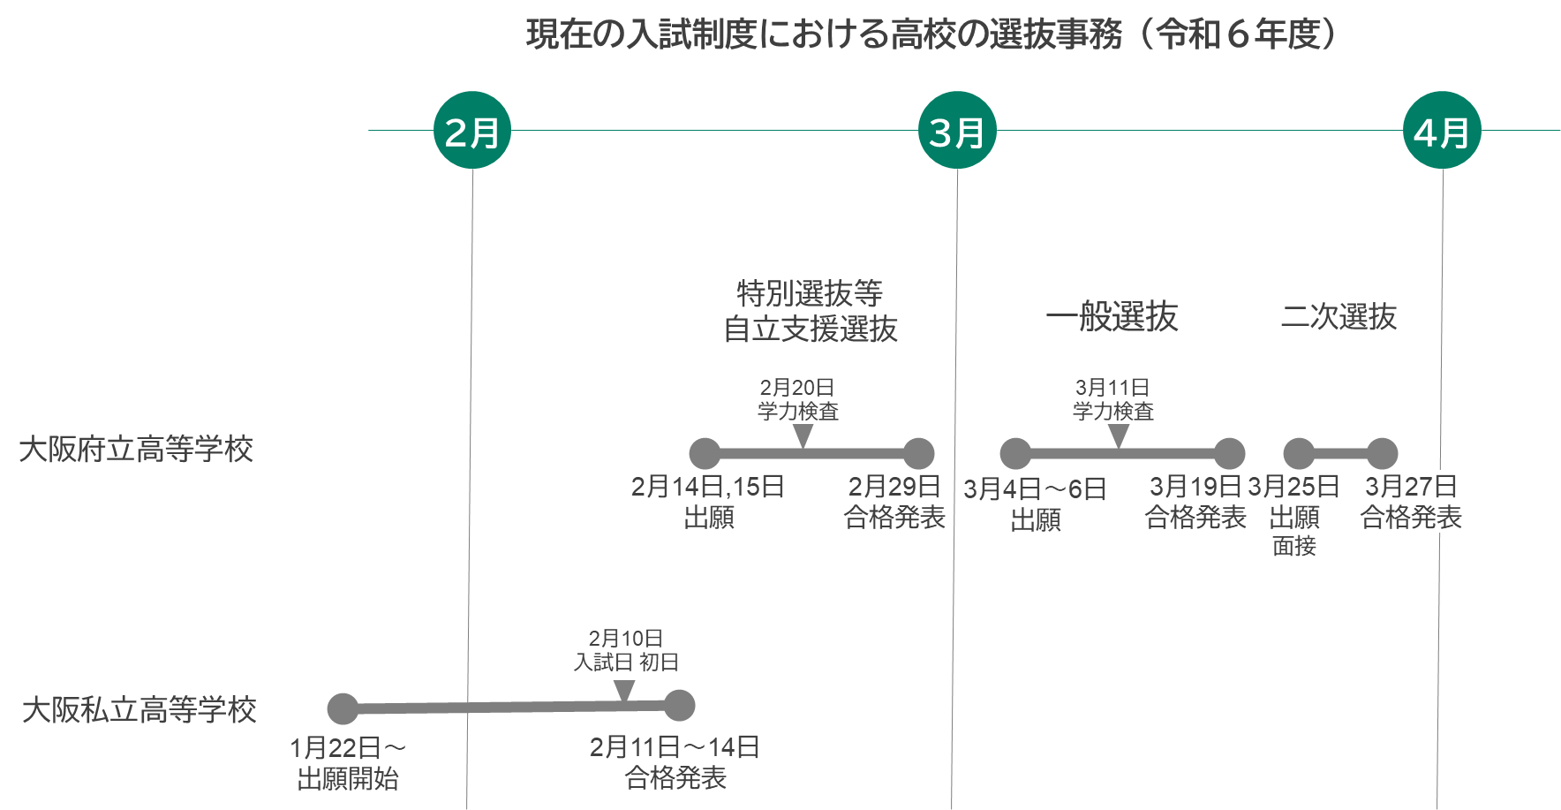
【参考③】 現行選抜の日程（令和６年度）
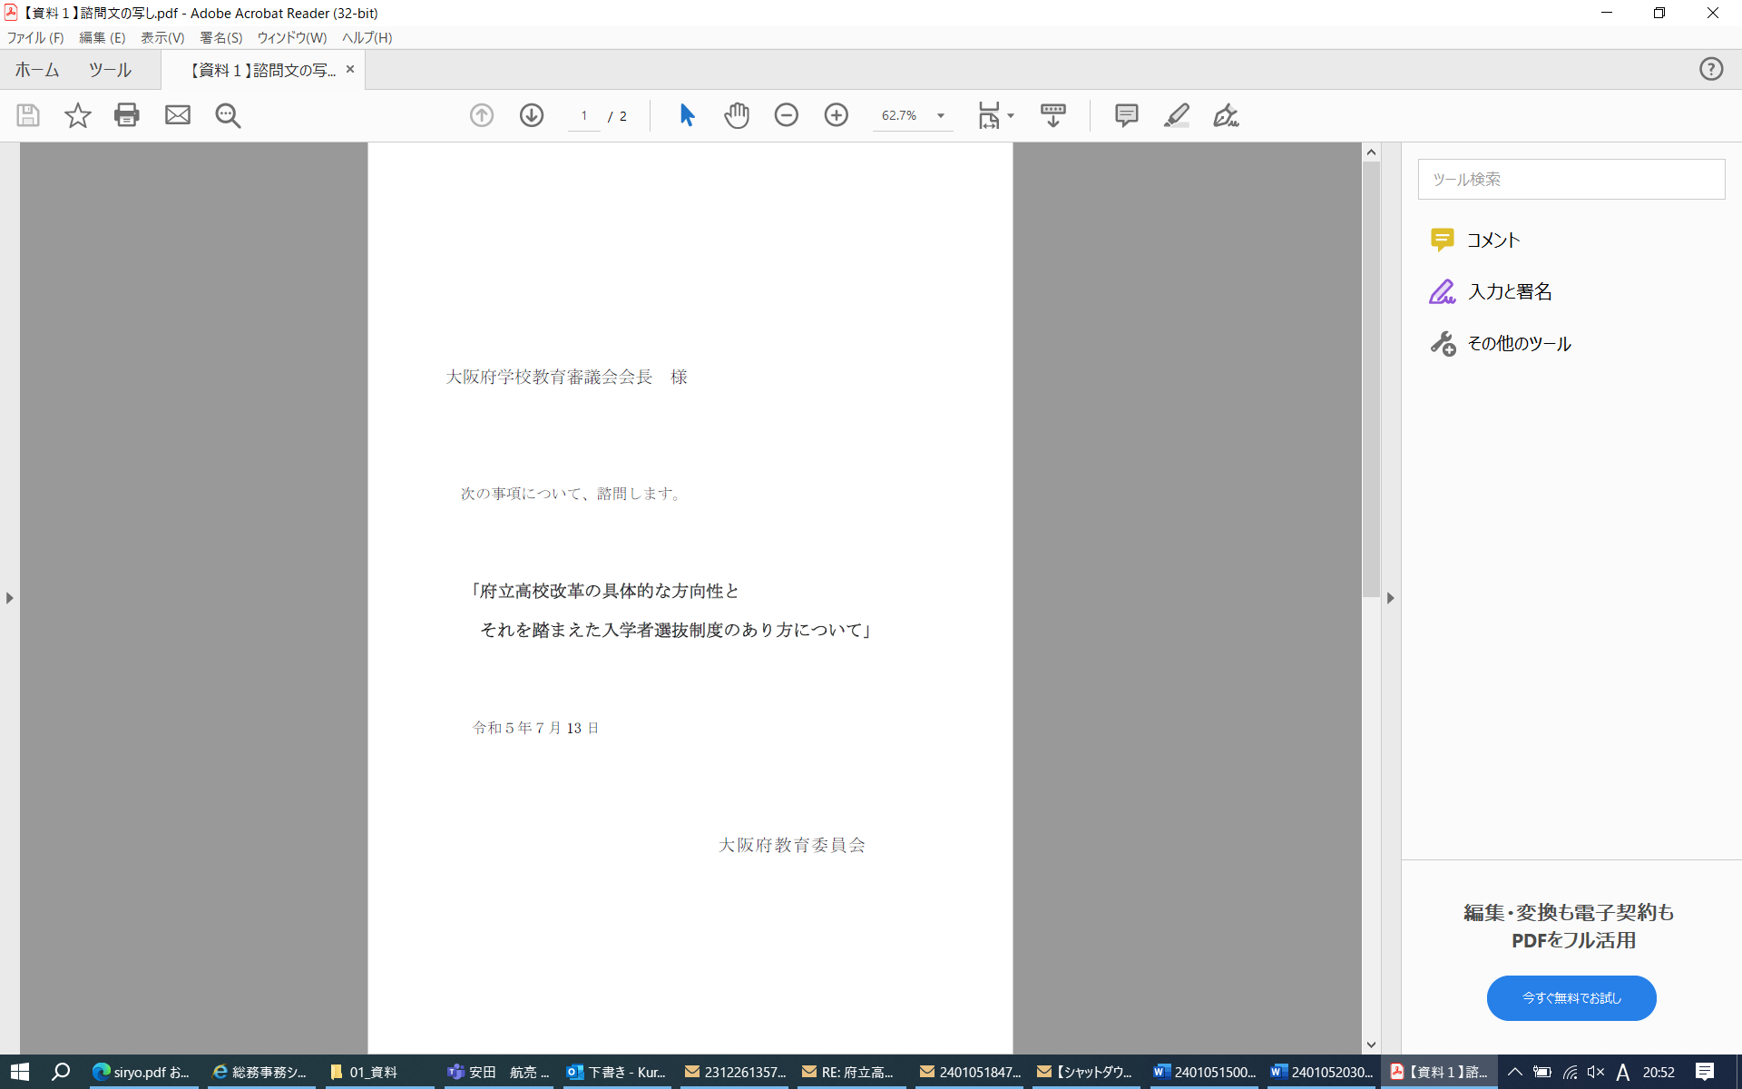
【参考④】 諮問内容

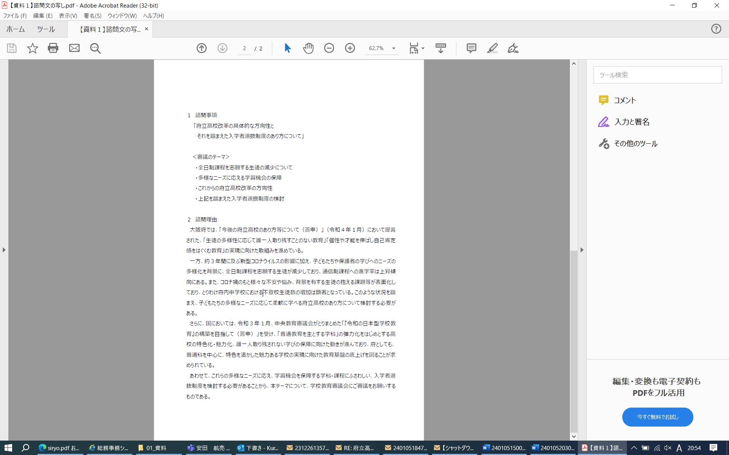
大阪府学校教育審議会 委員名簿
氏名（敬称略） | 職名
明石 一朗 | 関西外国語大学短期大学部 教授
浅野 良一 | 環太平洋大学 教授
有明 三樹子 | りそなビジネスサービス株式会社  専務取締役
池田 佳子 | 関西大学 教授
大継 章嘉 | 大阪教育大学 学長補佐 特任教授
小田 浩伸 | 大阪大谷大学 教授
川田 裕 | 学校法人常翔学園 理事
小酒井 正和 | 玉川大学 教授
小原 美紀 | 大阪大学大学院 教授
巽 葉子 | 大阪府公立学校  スクールカウンセラー スーパーバイザー

大阪府学校教育審議会
多様なニーズに応える府立学校のあり方検討部会 委員名簿
氏名（敬称略） | 職名
明石 一朗 | 関西外国語大学 短期大学部 教授
田中 勝則 | A’ワーク創造館 事業部 部長
中井 好男 | 大阪大学大学院 准教授
野口 晃菜 | 一般社団法人UNIVA 理事
野田 正人 | 立命館大学大学院 特任教授
細越 浩嗣 | 高石市立高石中学校 校長

Ⅰ部は午前４時間の授業、Ⅱ部は午後４時間の授業を実施。 学習時間帯は、1・2限目（9:00～10:45）から7・8限目（15:20～17:05）まで。
学習時間帯は、1・2限目（10:50～12:25）から9・10限目（19:30～21:05）まで。
https://www.mext.go.jp/a_menu/shotou/seitoshidou/1387004.htm
日本語指導が必要な生徒の居場所づくりや母文化を学んだり発信したりすることを目的とした部活動。 民族舞踊の発表をはじめとした様々な国際交流行事等を実施している。
学校における生徒の心理に関する支援に従事するスクールカウンセラー（SC）、福祉に関する支援に従事するスクールソーシャルワーカー（SSW）、地域社会が持つ教育資源と学校を結びつけ、生徒の多様な能力を活用する場を提供することを通じ、キャリア教育の支援を行うキャリア教育コーディネーター（CC）などの職員
自立支援推進校等から4校（柴島高校、枚方なぎさ高校、松原高校、堺東高校（令和６年4月現在））を指定し、府立高校及び府内の私立高校への訪問・来校相談等を実施。
相手を差別したり、傷つけたりするつもりはないのに、無自覚に他者を傷つけてしまう言動。
価値のあるブランドを構築するために行う、外部に対するコミュニケーション活動（学校外に向けたブランディング活動）
理念や提供価値を明確にし、学校に対する教職員の信頼や愛着心を高めるために行う教職員に対するコミュニケーション活動（学校内のブランディング活動）
高大接続・連携事業として、高等学校と大学との密接な連携により、大学の一部授業科目について高校生が大学生と一緒に履修でき、大学に入学後、単位認定が可能なプログラムであり、高校生が将来の進路に関する視野を広げる機会となるとともに、大学で学ぶことの意義を見出し、進学意欲向上や学部選択の一助になることを目的としている制度

